**ANEXO FORMATO COMPONENTE FORMATIVO**

|  |  |
| --- | --- |
| PROGRAMA DE FORMACIÓN | Patronaje digital de Billetera |

|  |  |  |  |
| --- | --- | --- | --- |
| COMPETENCIA | 291501080 Modelar marroquinería de acuerdo con técnica manual  y especificaciones técnicas de diseño | RESULTADOS DE APRENDIZAJE | 291501080-02. Emplear herramientas digitales de patronaje según especificaciones técnicas. |

|  |  |
| --- | --- |
| NÚMERO DEL COMPONENTE FORMATIVO | 2 |
| NOMBRE DEL COMPONENTE FORMATIVO | Interfaz del *software* |
| BREVE DESCRIPCIÓN | Este componente formativo introduce la interfaz de Rhinoceros, destacando menús, comandos, barras de herramientas, vistas, capas y ayudas de construcción. Incluye novedades como el *Gumball* y opciones de personalización que mejoran la experiencia. Su propósito es que el aprendiz configure y navegue el *software* con precisión, optimizando el modelado digital de billeteras en un entorno profesional. |
| PALABRAS CLAVE | Interfaz gráfica, barra de menús, barras de herramientas, vistas (*viewports*), administración de capas, *widget Gumball*. |

|  |  |
| --- | --- |
| ÁREA OCUPACIONAL | 9 - Procesamiento, fabricación y ensamble: sectores industriales, manufactura, construcción de productos. |
| IDIOMA | Español |

1. **TABLA DE CONTENIDOS**
2. *Software* Rhinoceros
   1. Instalación y activación de la versión de prueba
   2. Requisitos técnicos para Rhino
3. Interfaz de Rhinoceros
   1. Barra de menús
   2. Barra de herramientas
   3. Barra de comandos
   4. Ventanas de vista
   5. Capas y propiedades
   6. Barra de estado
   7. *Gumball*
   8. Barra de referencias de objetos
   9. Filtros de selección
   10. . Ayudas de modelado
   11. . *Mouse*
4. Modelado
   1. Selección vista
   2. Unidades de medida
   3. Métodos de activación de herramientas
5. Ejemplos de operaciones básicas
   1. Líneas y polilíneas
   2. Cuadrados y rectángulos
   3. Círculos
   4. Empalmar curvas
   5. Descomponer
   6. Unir
   7. Recortar
   8. Partir
   9. Agrupar
   10. Desagrupar
   11. Mover
   12. Copiar
   13. Rotar
   14. Desfasar
   15. Reflejar
6. **INTRODUCCIÓN**

El presente componente tiene como finalidad acercar al aprendiz al entorno de trabajo de Rhinoceros, un *software* de modelado 3D ampliamente utilizado en diseño digital. A través de este espacio de formación se busca que el estudiante reconozca la importancia de comprender la interfaz antes de iniciar procesos complejos de creación, garantizando así una base sólida en el manejo de herramientas digitales para el patronaje de marroquinería.

|  |  |
| --- | --- |
| El contenido ofrece una ruta clara que inicia con la instalación y validación técnica del programa, para luego adentrarse en la exploración de la interfaz. Se abordan elementos como la barra de menús, las herramientas gráficas, la línea de comandos, las vistas, el administrador de capas y el *Gumball*, entre otros. Estos recursos permiten al aprendiz organizar, visualizar y manipular objetos con mayor precisión, logrando un flujo de trabajo más ordenado y coherente con las exigencias del diseño digital. |  |

Finalmente, el componente se caracteriza por su enfoque práctico. A través de ejercicios guiados y de la repetición sistemática de acciones clave, el estudiante desarrolla la capacidad de configurar y personalizar la interfaz de acuerdo con sus necesidades. De esta manera, no solo adquiere competencias técnicas, sino que también fortalece habilidades transferibles a proyectos de mayor complejidad, consolidando un aprendizaje aplicable al ámbito laboral y profesional.

1. **DESARROLLO DE CONTENIDOS**

**1. *Software* Rhinoceros**

*Rhinoceros* (también conocido como *Rhino*) es un *software* de diseño asistido por computador (CAD) enfocado en el modelado 3D. Su principal ventaja es la **precisión** y la **facilidad para crear, editar, analizar y traducir** curvas, superficies y sólidos. Es ampliamente utilizado en campos como:

|  |  |
| --- | --- |
|  | * Arquitectura * Diseño industrial * Ingeniería * Joyería * Calzado y marroquinería |

Su versatilidad permite combinar la **creatividad con la exactitud técnica**, y su compatibilidad con múltiples formatos de archivo lo hace especialmente útil. Además, cuenta con una gran variedad de complementos (*plugins*) que amplían sus funcionalidades. A continuación, se detalla el proceso de instalación y activación de la versión de prueba, junto con los requisitos técnicos del sistema.

**1.1. Instalación y activación de la versión de prueba**

A continuación, se detallan los pasos necesarios para descargar, instalar y activar la versión de evaluación gratuita de Rhinoceros, válida por 90 días. Este proceso requiere conexión a internet y una cuenta de usuario en Rhino.

|  |  |
| --- | --- |
| **PASOS** | |
| 1. **Acceso al sitio oficial** | Ir a <https://www.rhino3d.com/download/>, donde se encuentra la versión de evaluación por 90 días. |
| 1. **Selección de versión** | Elegir la opción de evaluación. Esta versión permite usar todas las funciones del *software* durante 90 días. Posteriormente, solo se podrá visualizar archivos. |
| 1. **Descarga del instalador** | Descargar el archivo según el sistema operativo (Windows o macOS). |
| 1. **Instalación** | Ejecutar el instalador y seguir las instrucciones. Se recomienda iniciar sesión con una cuenta de Gmail. |
| 1. **Activación de licencia** | La validación se realiza por internet. Rhino usa un sistema en la nube como *Cloud Zoo* para gestionar el estado de la licencia. |
| 1. **Limitaciones tras 90 días** | Finalizado el periodo de prueba, no se podrán guardar archivos ni utilizar *plugins*. Solo funcionará como visor. |

**1.2. Requisitos técnicos para Rhino**

Para garantizar un funcionamiento óptimo del *software*, es importante verificar que el equipo cumpla con los **requisitos mínimos y recomendados**, tanto para **Windows** como para **macOS**. Estos se presentan a continuación:

|  |  |  |
| --- | --- | --- |
| **PESTAÑAS** | | |
| **Windows** | - Procesador: Intel o AMD de 64 bits (no compatible con ARM)  - RAM: mínimo 8 GB recomendados  - Espacio en disco: 5 GB o más  - Tarjeta gráfica: compatible con *OpenGL 4.5*, con 4 GB de VRAM recomendados  - Periféricos: ratón con varios botones y rueda; opcionalmente, *SpaceNavigator* (3D *mouse*)  - Sistema operativo: Windows 10 o Windows 11  - Conexión a internet: necesaria para descarga, activación y validación | <https://www.freepik.es/vector-premium/logotipo-windows-editorial-icono-windows-usado-muchos-propositos_418435026.htm#fromView=search&page=1&position=44&uuid=042f84f3-b90a-49b8-af06-d86899985f22&query=Windows> |
| **macOS** | - Procesador: Apple Silicon o Intel de 64 bits  - RAM: mínimo 8 GB recomendados  - Espacio en disco: 5 GB o más  - Tarjeta gráfica: compatible con *Metal* (API gráfica de Apple)  - Sistema operativo: macOS 12.4 o posterior  - Conexión a internet: necesaria para descarga, activación y validación | <https://www.freepik.es/vector-gratis/coleccion-logos-redes-sociales_3899138.htm#fromView=search&page=1&position=1&uuid=4a793432-2c1a-4ee6-a28e-5cc212908ffe&query=APPLE+LOGO> |

**2. Interfaz de Rhinoceros**

Rhinoceros (o Rhino) es un *software* de diseño 3D enfocado en el modelado *NURBS*. Su interfaz está diseñada para facilitar la **creación, edición y visualización** de modelos tanto en 2D como en 3D. Está compuesta por diversos elementos que permiten trabajar con precisión y flexibilidad, según las necesidades del proyecto. La interfaz de Rhinoceros incluye:

|  |  |
| --- | --- |
| <https://rhino-la.com/wp-content/uploads/sites/16/2023/11/v8-icon-small.webp> | * Barra de menús * Herramientas gráficas * Línea de comandos * Ventanas de vista * Panel de propiedades y capas * Barra de estado * *Gumball* |

Todos estos elementos se organizan de forma **personalizable**, permitiendo adaptar el entorno de trabajo a distintos tipos de usuarios y tareas.

**2.1. Barra de menús**

La **barra de menús** se encuentra ubicada en la parte superior de la ventana principal del programa. Desde allí se accede a la mayoría de los comandos y configuraciones del sistema a través de **menús desplegables clásicos**, como:

**Figura 1.** Barra de menús .

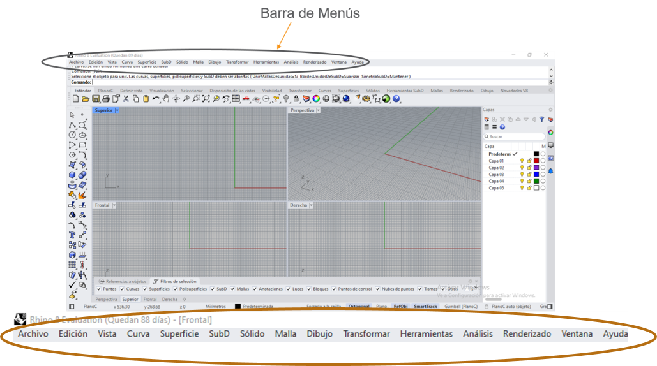

Cada uno de estos menús cuenta con **submenús** que se activan al posicionar el cursor sobre ellos y hacer clic izquierdo. Algunos submenús presentan una **flecha lateral**, indicando que contienen comandos adicionales. Estos comandos se habilitan automáticamente al pasar el cursor sobre dicha opción.

**Figura 2.** Submenús .

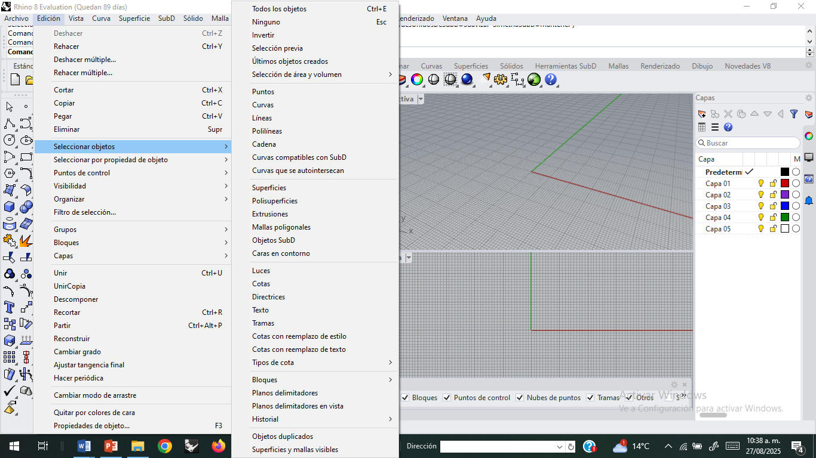

**2.2. Barra de herramientas**

La **barra de herramientas** puede estar en estado **flotante** o **acoplada** a los bordes de la interfaz, según la preferencia del usuario. Contiene **íconos gráficos** que representan los comandos más utilizados en el entorno de modelado, como:

|  |  |
| --- | --- |
|  | * Crear líneas y curvas. * Generar superficies y sólidos. * Aplicar transformaciones. * Utilizar herramientas de edición. |

**Figura 3.** Barra de herramientas .

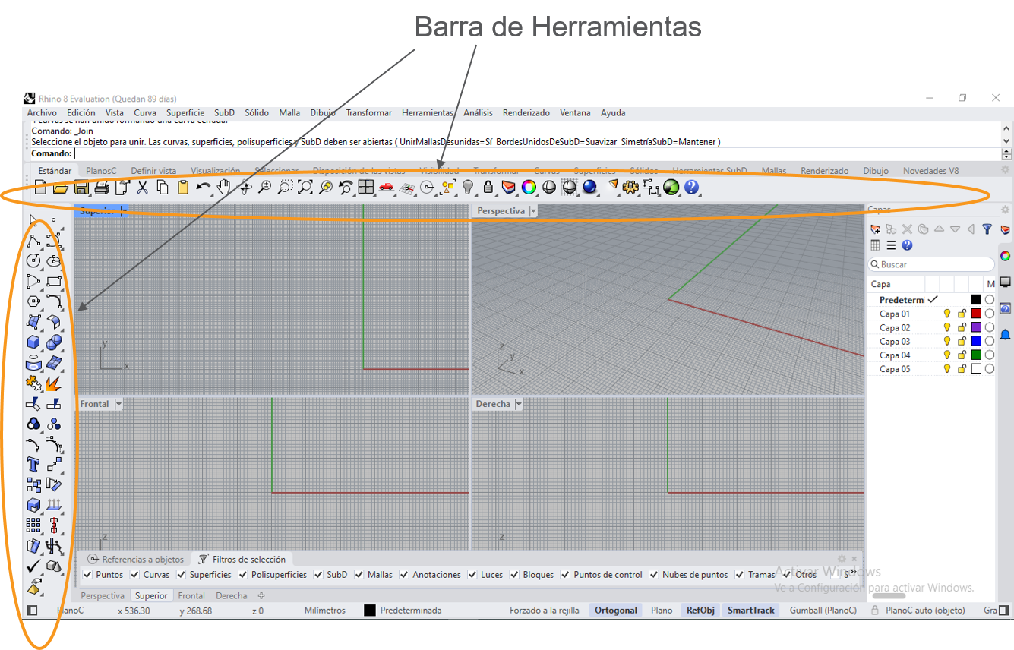

En *Rhino*, esta barra es **altamente personalizable**, lo que permite al usuario configurar qué herramientas se muestran y cómo se organizan, optimizando así su flujo de trabajo. Algunas herramientas presentan una **flecha negra** en la esquina inferior derecha del ícono. Esto indica que contienen **opciones adicionales** agrupadas. Para acceder a ellas, se debe situar el cursor sobre la flecha y hacer clic izquierdo

**Figura 4.**  Barra de herramientas ocultas .

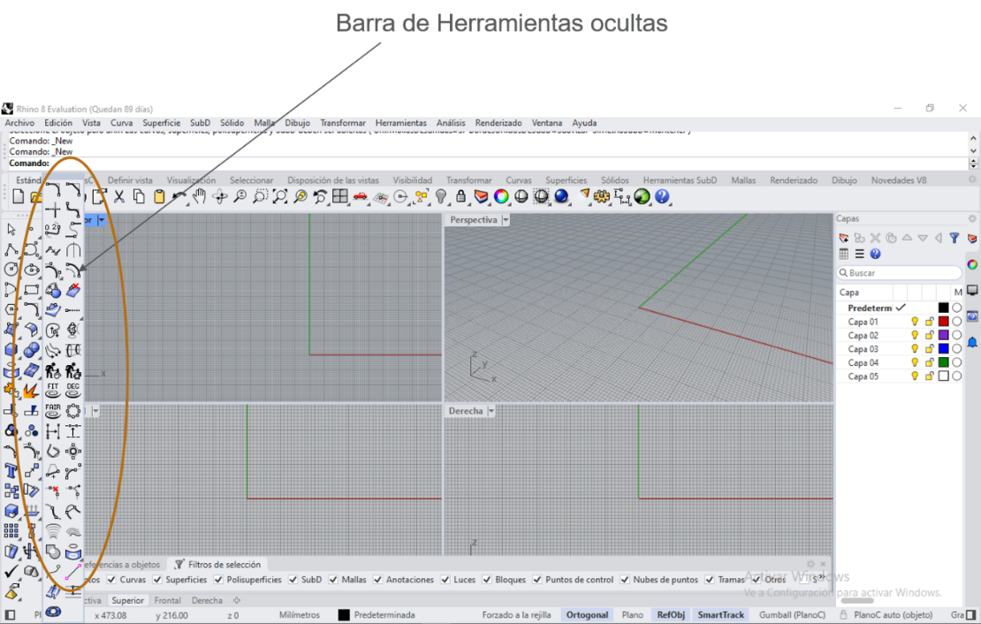

**2.3. Barra de comandos**

La **barra de comandos** se ubica, por defecto, en la parte superior del área de trabajo. Es el espacio destinado a **escribir manualmente los comandos** del programa, una opción especialmente útil para usuarios que ya dominan las herramientas y desean trabajar de forma más rápida y precisa. Además de permitir la escritura directa, esta barra **muestra las opciones asociadas a cada comando**, guiando al usuario paso a paso en la ejecución de la herramienta seleccionada.

**Figura 5**. Barra de comandos .

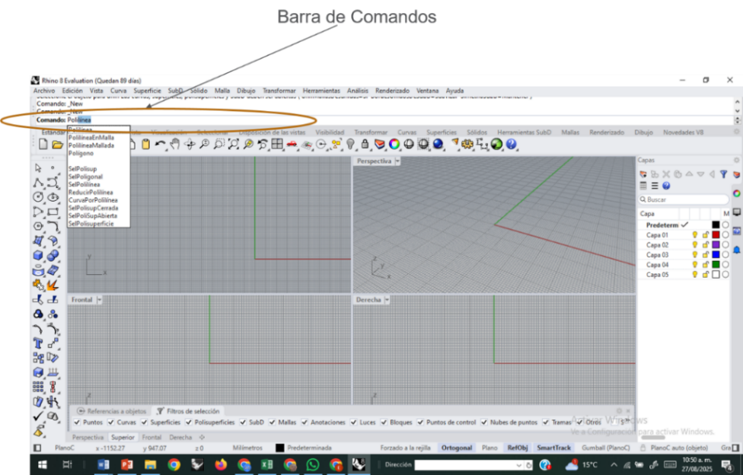

Existen **tres formas principales** de acceder a los comandos o herramientas en Rhinoceros:

**2.4.** **Ventanas de vista**

Las **ventanas de vista** permiten observar y trabajar los modelos desde diferentes perspectivas, lo cual es esencial en el modelado 3D. Por defecto, la interfaz de Rhinoceros se divide en **cuatro vistas simultáneas**:

* *Top* (Superior)
* *Front* (Frontal)
* *Right* (Derecha)
* *Perspective* (Perspectiva)

Cada una de estas vistas cuenta con **controles de navegación**, como *zoom*, *pan* (desplazamiento) y *rotación*, que permiten manipular los modelos de forma eficiente tanto en entornos 2D como 3D.

**Figura 6.** Ventana de vistas .

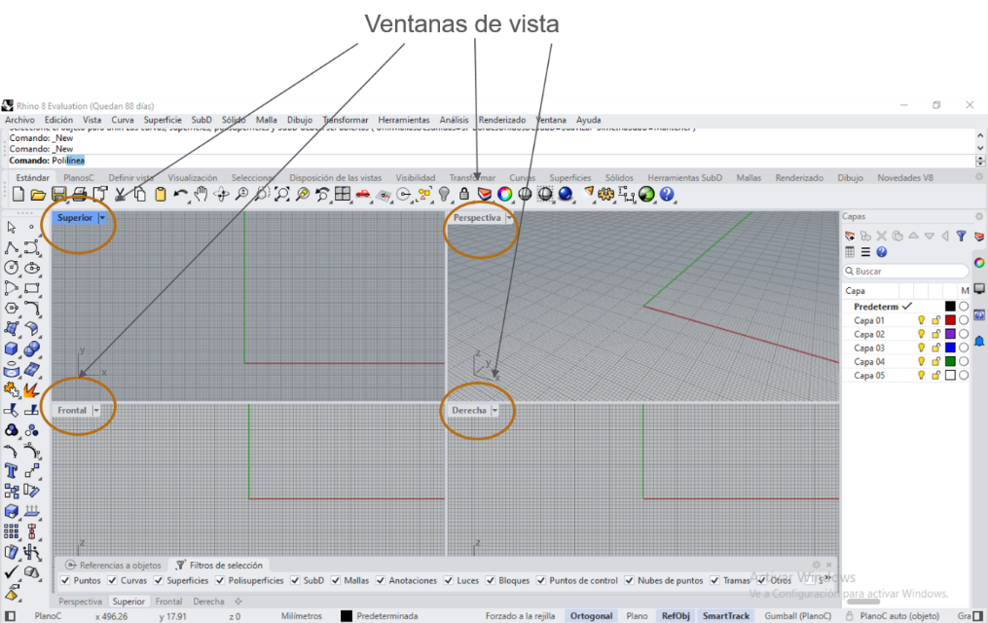

Cuando se requiere trabajar con mayor detalle en una sola vista, es posible **maximizarla** haciendo clic sobre el **nombre de la vista**, ubicado en la esquina superior izquierda del recuadro correspondiente. Esta función mejora la concentración en una sola perspectiva sin perder acceso al resto de la interfaz.

**Figura 7.** Vista superior .

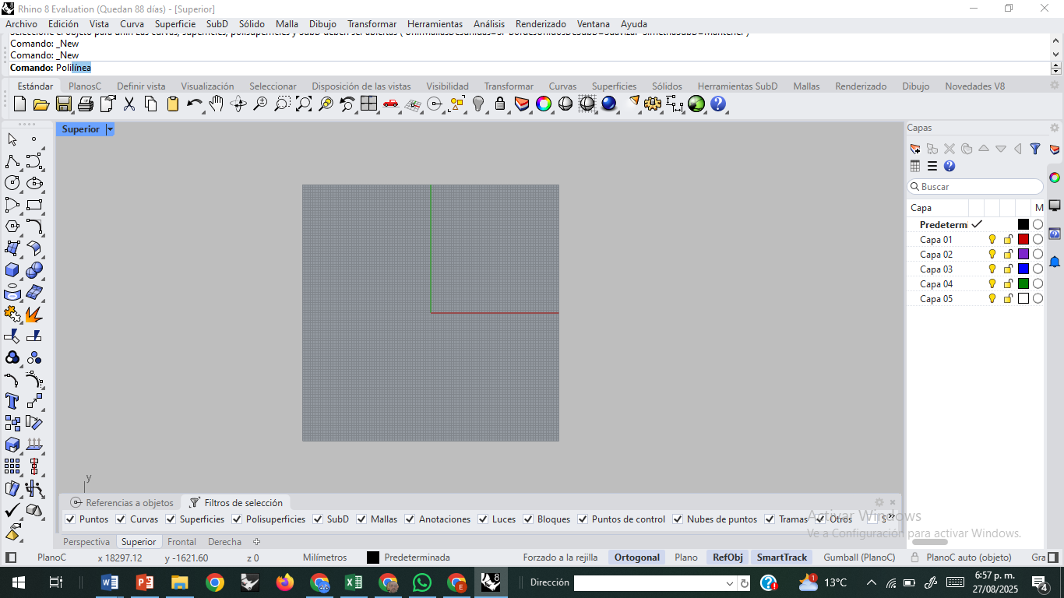

**2.5. Capas y propiedades**

El **panel lateral de Capas y Propiedades** es una herramienta esencial dentro de la interfaz de Rhinoceros, ya que permite **organizar, controlar y personalizar** los elementos del modelo de forma precisa. Este panel suele estar ubicado en el lateral derecho de la ventana principal y está dividido en dos secciones principales:

|  |  |  |
| --- | --- | --- |
| **PESTAÑAS** | | |
| **Capas *(Layers*)** | Permiten organizar el modelo mediante la asignación de objetos a distintas capas. Cada capa puede tener un color específico y se puede bloquear, ocultar o mostrar según las necesidades del proyecto. Esta función resulta clave para mantener el orden en modelos complejos y facilitar su edición. | **Figura 8**. Capas .  Panel lateral de Rhinoceros 8 que muestra la gestión de capas para organizar el modelo, asignar colores, y bloquear u ocultar partes seleccionadas. |
| **Propiedades del objeto** | Muestran y permiten modificar características como materiales asignados, grosor de línea, tipo de sombreado, nombre del objeto, entre otros. También es posible gestionar atributos personalizados y datos asociados a los elementos del modelo. | **Figura 9.** Propiedades .  Panel lateral en Rhinoceros 8 para gestionar capas, ordenar el modelo y ajustar propiedades del objeto como materiales, grosor de línea y sombreado, con interfaz dinámica adaptable. |

En *Rhino*, este panel es **más dinámico y adaptable**, lo que mejora el flujo de trabajo. El usuario puede reorganizar pestañas, acoplarlas o desacoplarlas según su método de trabajo preferido, favoreciendo una interfaz más flexible y centrada en el proyecto.

**2.6. Barra de estado**

La **barra de estado** se encuentra en la parte inferior de la interfaz de Rhinoceros. Su función principal es **proporcionar información en tiempo real** sobre la posición del cursor y el estado de herramientas clave que asisten en el modelado.

|  |  |
| --- | --- |
|  | En este espacio se indican:   * **Coordenadas del cursor** (X, Y, Z) * **Ángulos** y **distancias** durante la ejecución de comandos * El estado activo o inactivo de ayudas al dibujo como:   + ***Ortho*** (ortogonalidad)   + ***Snap***(ajuste)   + ***Gumball***   + ***Osnap***(ajuste a objetos)   + ***Grid Snap*** (ajuste a la rejilla) |

Estas referencias visuales permiten al usuario trabajar con **mayor precisión**, ya que informan constantemente si las guías o restricciones de dibujo necesarias están activadas.

**Figura 10.** Barra de estado .

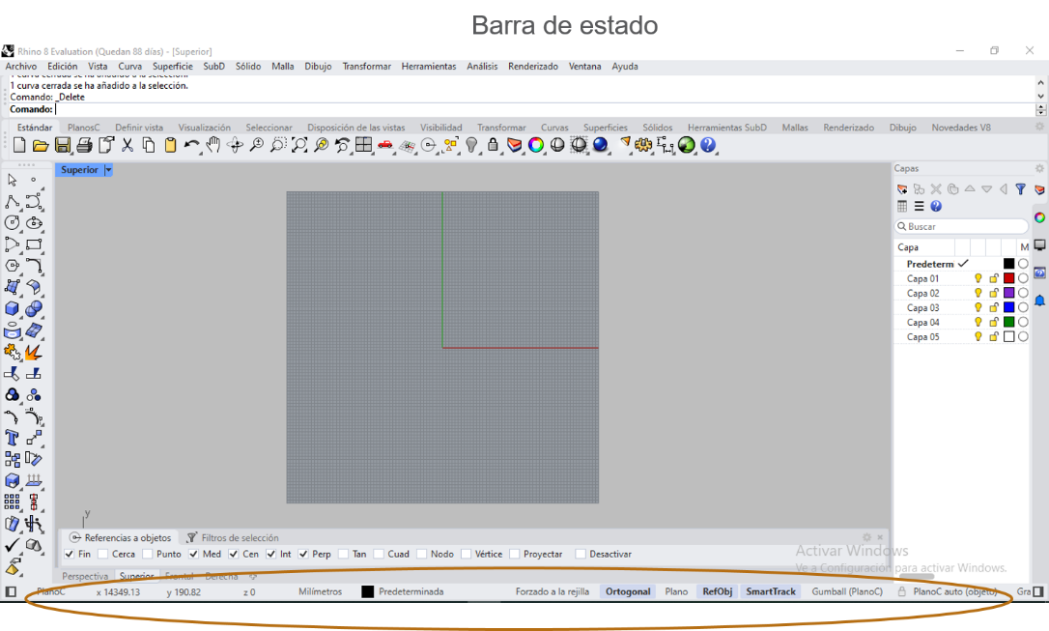

**2.7. *Gumball***

El ***Gumball***es una herramienta de **manipulación directa de objetos** en Rhinoceros. Al activarse, permite al usuario **mover, rotar y escalar elementos** del modelo mediante un **control visual interactivo** que aparece directamente sobre el objeto seleccionado.

|  |  |
| --- | --- |
|  | Este control incluye:   * Flechas para **mover** en los ejes X, Y y Z. * Arcos para **rotar** alrededor de cada eje. * Cuadros o manijas para **escalar** de forma precisa. |

El uso del *Gumball* agiliza muchas tareas de transformación al evitar la necesidad de ingresar comandos manuales, ofreciendo una alternativa más visual e intuitiva para editar objetos en el espacio 3D.

**Figura 11.** *Gumball*  .

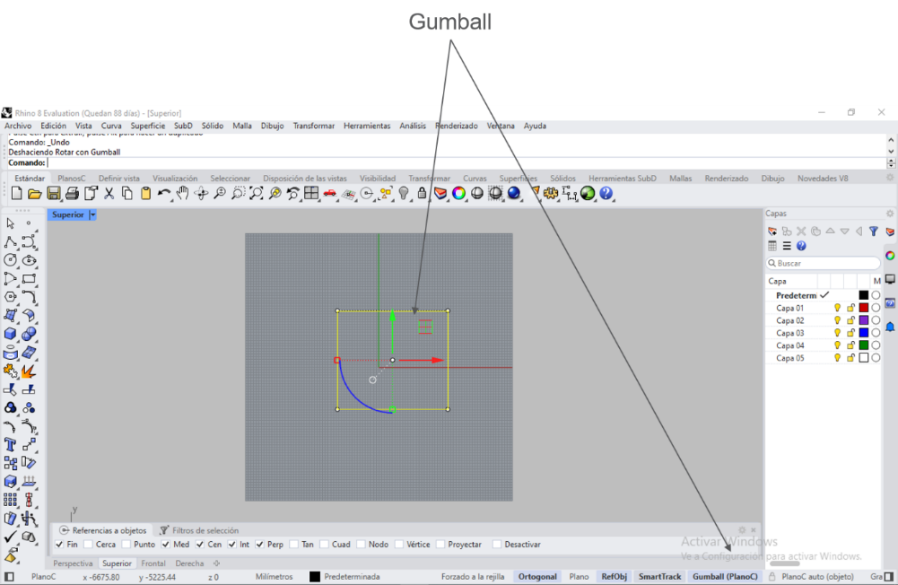

**2.8.** **Barra de referencias de objetos**

La **barra de referencias de objetos** es una herramienta fundamental para lograr **precisión durante el modelado** en Rhinoceros. Su función es permitir al usuario activar diferentes tipos de referencias a **puntos clave** dentro de los objetos presentes en la escena, lo que facilita tanto la selección como la creación de geometría exacta. Entre las referencias disponibles se incluyen:

* Final de una curva
* Centro de un círculo
* Punto medio
* Nodo
* Intersección
* Punto de tangencia
* Cuadrante, perpendicularidad, entre otras

Cuando alguna de estas referencias está activa, el cursor **se ancla automáticamente** al punto correspondiente al acercarse, lo que ayuda a mantener la alineación y exactitud del modelado. Existen dos modos de referencia:

Además, es posible configurar el **radio de forzado** *(snap radius),* es decir, la distancia a la que el cursor se "adhiere" al punto de referencia al aproximarse, lo que proporciona mayor control según las preferencias del usuario.

**Figura 12.** Referencia de objetos .

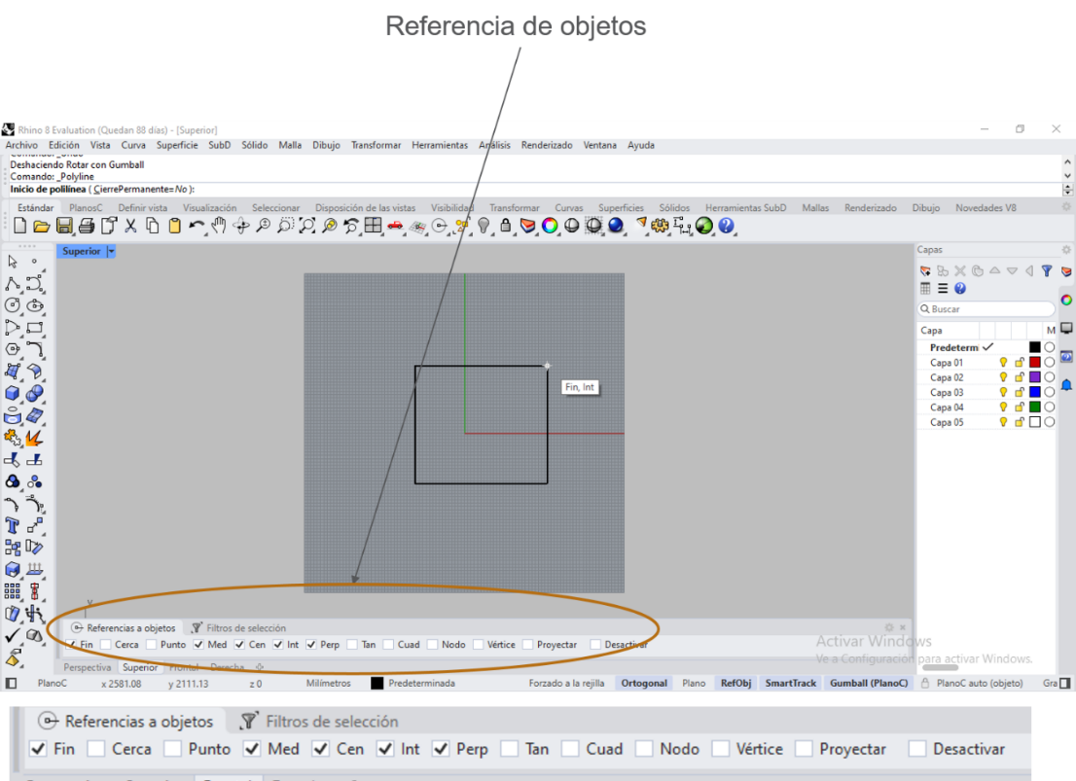

**2.9. Filtros de selección**

Los **filtros de selección** permiten controlar **qué tipos de objetos** pueden ser seleccionados dentro del modelo, lo cual resulta especialmente útil al trabajar en escenas complejas. Esta función ayuda a evitar selecciones accidentales y a enfocar las operaciones sobre tipos específicos de geometría. Los elementos filtrables incluyen:

El usuario puede activar uno o varios filtros según las necesidades del momento, lo que optimiza la edición y agiliza el flujo de trabajo.

**Figura 13.** Filtros de selección .

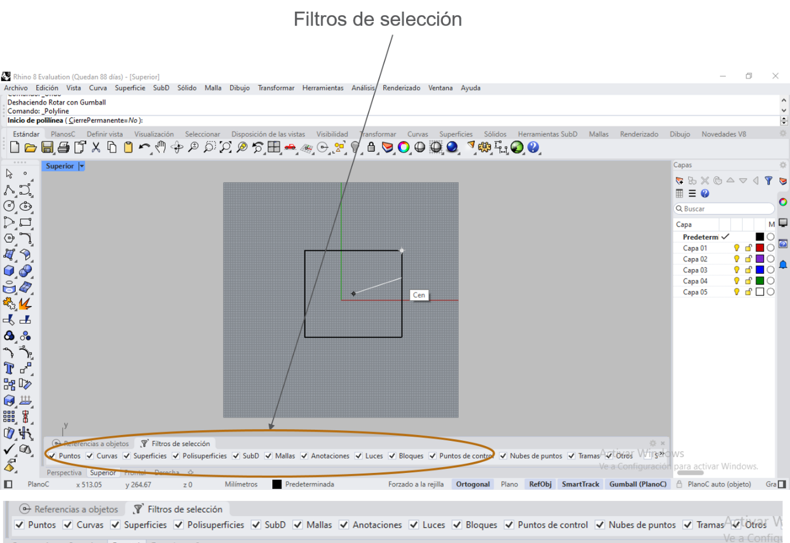

En conjunto, la **barra de referencias de objetos** y los **filtros de selección** proporcionan un control más preciso y eficiente sobre el modelo. Estas herramientas mejoran notablemente la **organización y exactitud** del proceso de diseño en Rhinoceros, especialmente cuando se trabaja con geometrías complejas o de alta densidad.

**2.10. Ayudas de modelado**

Las **ayudas de modelado** son modos que pueden activarse o desactivarse fácilmente para mejorar la **precisión durante el diseño**. Estas funciones se pueden controlar mediante **atajos de teclado**, la escritura de letras específicas o simplemente haciendo clic sobre los botones correspondientes. En la **barra de estado**, se encuentran los cuadros que permiten alternar las siguientes funciones:

|  |  |
| --- | --- |
|  | * Forzado a la rejilla (*Grid Snap)* * Ortogonal *(Ortho)* * Plano * Referencia de objeto (*Osnap)* * *Smart Track* * *Gumball* * Plano C *(Construction Plane)* * Grabar historial *(Record History)* |

Al hacer clic sobre estos cuadros, el usuario activa o desactiva cada ayuda, lo que permite **restringir o guiar el movimiento del cursor** y la ubicación de los elementos dentro del espacio de trabajo. Esto resulta útil para ajustar el comportamiento del cursor, por ejemplo, haciendo que se mueva en ángulos definidos, se mantenga dentro de un plano específico o registre automáticamente el historial de modificaciones. Estas ayudas configuran un entorno de trabajo más **preciso, controlado y fluido**, facilitando la creación y edición de modelos con mayor exactitud.

**Figura 14.** Ayudas de modelado .

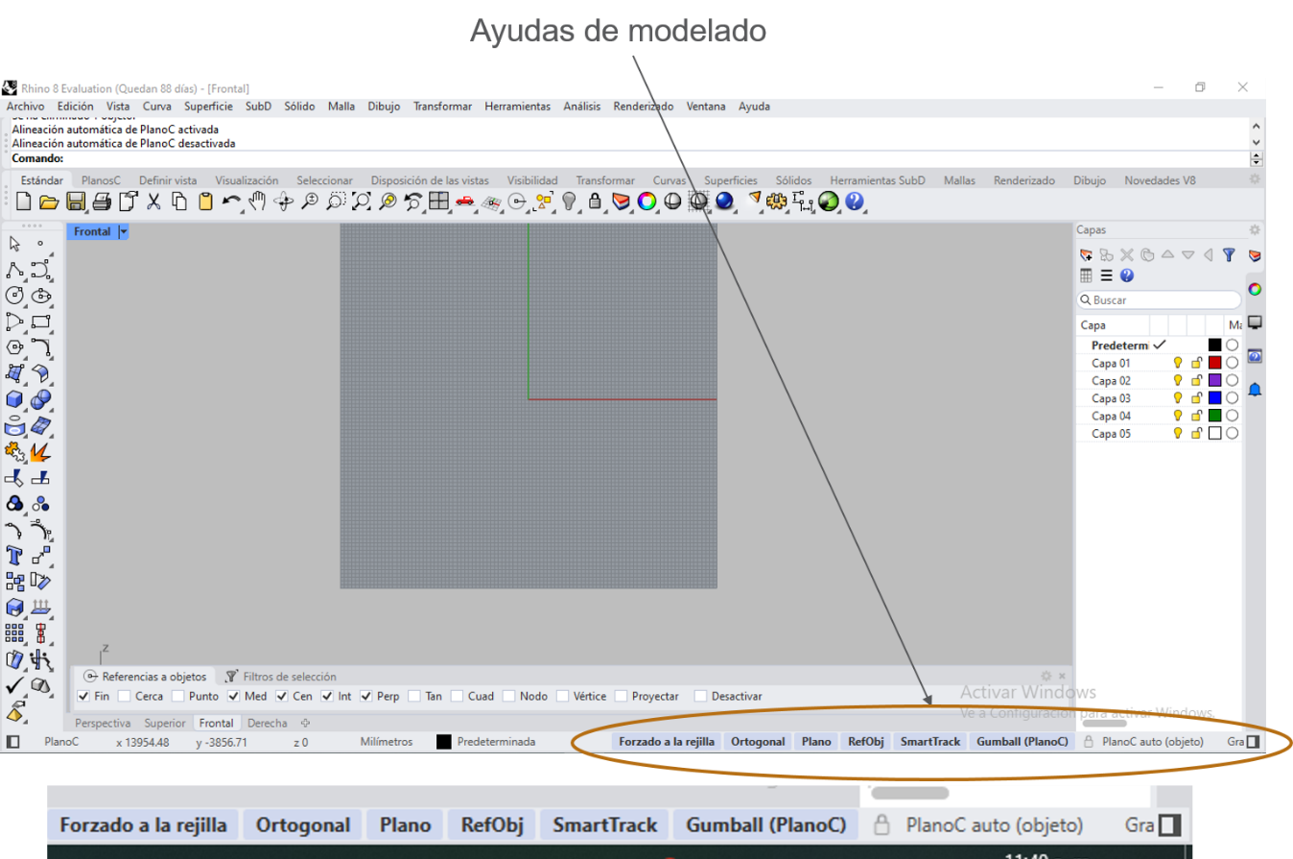

**2.11. *Mouse***

Aunque el **ratón** no forma parte directa de la interfaz gráfica de Rhinoceros, su uso es esencial para la **navegación, edición y ejecución de comandos** dentro del entorno de modelado. El ratón se integra de forma natural al flujo de trabajo del usuario, ofreciendo control directo e inmediato sobre los elementos del modelo. Las funciones principales del *mouse* son:

|  |  |
| --- | --- |
| **Infografía interactiva o acordeón**    [**https://www.freepik.es/vector-gratis/raton_4869680.htm#fromView=search&page=1&position=20&uuid=508fc8a1-c0ff-4cfa-9554-b39911a64f85&query=RATON+MOUSE+COMPU**](https://www.freepik.es/vector-gratis/raton_4869680.htm#fromView=search&page=1&position=20&uuid=508fc8a1-c0ff-4cfa-9554-b39911a64f85&query=RATON+MOUSE+COMPU) | |
| **Botón izquierdo** | • Selecciona objetos y posiciones en el modelo.  • Activa comandos y opciones en menús.  • Interactúa con botones de las barras de herramientas. |
| **Botón derecho** | • Equivale a la tecla *Intro.*  • Finaliza comandos o avanza en sus fases.  • Repite el comando anterior.  • Ejecuta comandos desde la barra de herramientas.  • Permite encuadrar y rotar vistas al arrastrarlo. |
| **Rueda del ratón** | • Controla el *zoom* sobre el modelo. |

Además, al **mantener presionada la tecla Ctrl** y arrastrar con el botón derecho, se puede **ampliar o reducir la vista** de manera controlada. Esta función mejora la navegación en escenas detalladas o con geometría compleja.

Gracias a estas funciones, Rhino ofrece una interacción **ágil, precisa e intuitiva**, lo que potencia la productividad del usuario sin necesidad de interrumpir el flujo de trabajo.

**3. Modelado**

Para iniciar el proceso de modelado de **billeteras**, se emplearán únicamente las herramientas necesarias. Aunque Rhinoceros es un *software* muy completo, en este proyecto el trabajo se enfocará en lo **esencial**, aplicando los comandos básicos mediante **ejercicios prácticos**.

**3.1. Selección vista**

El primer paso consiste en seleccionar la **vista superior**, ya que el producto a diseñar es **bidimensional (2D)** y el trabajo se realizará exclusivamente en este plano. Para ello:

* Hacer **doble clic con el botón izquierdo del *mouse*** sobre la vista superior (*Top*).
* Presionar la tecla **F7** para desactivar la **rejilla del plano cartesiano**, eliminando la malla de la pantalla.
* Para volver a activarla, basta con presionar nuevamente **F7**.

F**igura 15.** Selección de vista .

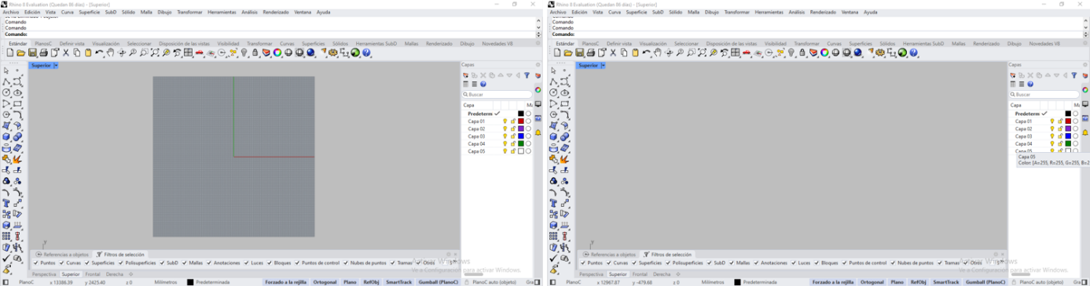

**3.2.** **Unidades de medida**

El siguiente paso es definir las unidades de medida para el diseño. Al abrir el programa, este solicita seleccionar la unidad a utilizar. Para objetos pequeños, como las billeteras, se recomienda trabajar en milímetros, aunque también es posible hacerlo en centímetros. Para ello, al iniciar, seleccionamos “Nuevo” y elegimos la opción “Objeto pequeño – milímetros”.

|  |  |  |
| --- | --- | --- |
| Slide | | |
| **Opción 1. Al abrir el programa** | Al iniciar Rhinoceros, se debe seleccionar la unidad de medida. Para este proyecto, escoger la plantilla **“Objeto pequeño – milímetros”**. | **Figura 16.** Unidades de medida .  En Rhino, al iniciar un proyecto se seleccionan las unidades de medida, recomendándose milímetros para objetos pequeños, configurando la plantilla adecuada para el diseño preciso. |
| **Opción 2. Con el programa ya abierto** | * Ir a la **barra de menú** * Seleccionar **Archivo > Nuevo** * En la ventana emergente, escoger nuevamente la opción **“Objeto pequeño – milímetros”**. | **Figura 17.** Selección unidades de medida .  En Rhino, desde el menú Archivo > Nuevo, se abre la ventana para elegir unidades, permitiendo seleccionar "Objeto pequeño – milímetros" para proyectos detallados que requieren precisión. |

Tras seleccionar la unidad, es fundamental **verificar** que el espacio de trabajo esté correctamente configurado. Para confirmarlo, se revisa la **barra inferior de la pantalla**, donde se indica la unidad establecida.

**Figura 18**. Verificación unidades de medida .

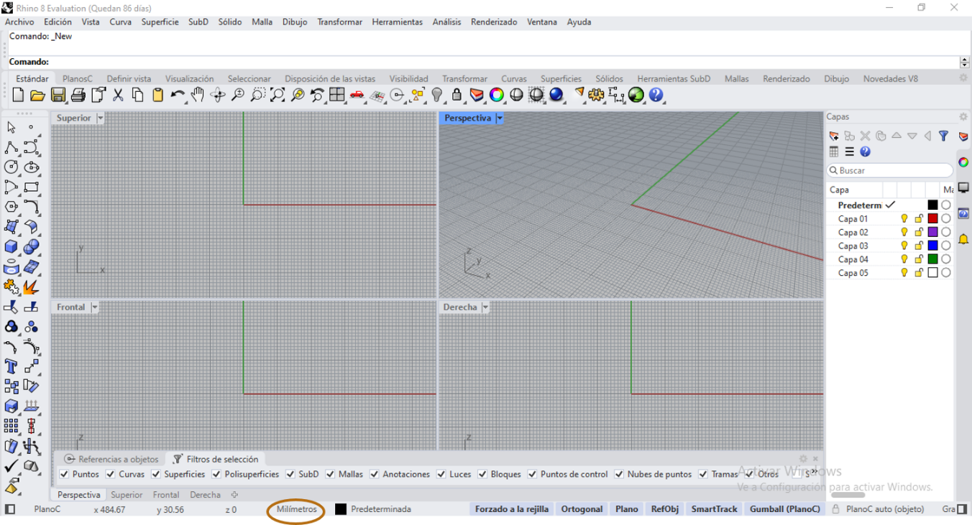

**3.3. Métodos de activación de herramientas**

En Rhinoceros existen **tres formas principales** de activar herramientas o comandos, lo que brinda flexibilidad al usuario según su estilo de trabajo y preferencias:

|  |  |
| --- | --- |
|  | * **Barra de menús**: navegación por categorías para seleccionar el comando deseado. * **Barra de herramientas**: acceso directo mediante íconos gráficos. * **Línea de comandos**: escritura manual del nombre de la herramienta, con función de autocompletado. |

Esta variedad de métodos facilita un acceso ágil y adaptado a diferentes situaciones de trabajo.

**3.3.1. Subherramientas**

Muchos íconos en la **barra de herramientas** de Rhinoceros contienen **subherramientas adicionales** que se despliegan al hacer clic en la **flecha negra** ubicada en la esquina inferior derecha de cada ícono. Este sistema permite:

|  |  |
| --- | --- |
|  | * Acceder a **múltiples variantes** de una misma herramienta sin ocupar espacio adicional en la interfaz. * Mantener una barra de herramientas **compacta y organizada**, evitando la saturación visual. * Optimizar el flujo de trabajo al tener **funciones relacionadas agrupadas** bajo un mismo ícono. |

Por ejemplo, el ícono de la herramienta de creación de **círculos** puede contener varias variantes:

La **flecha negra** en los íconos de la barra de herramientas indica la presencia de **comandos agrupados o relacionados**, que pueden desplegarse y seleccionarse según la necesidad, mejorando la experiencia y eficiencia en el modelado dentro de Rhinoceros.

**Figura 19.** Subherramientas .

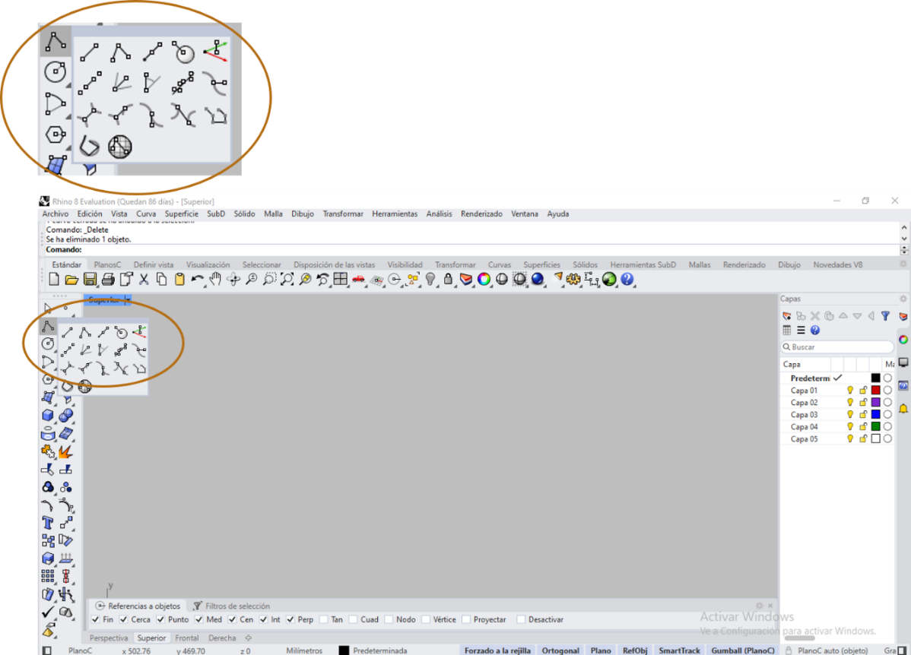

1. **Ejemplos de operaciones básicas**

En Rhinoceros existen dos métodos técnicos para activar herramientas mediante la selección de objetos o curvas, lo que aporta **flexibilidad al flujo de trabajo**:

|  |  |
| --- | --- |
| **Acordeón** | |
| **Primero herramienta – después objeto** | El usuario inicia la herramienta desde la barra de menús, la barra de herramientas o la línea de comandos. Una vez activa, el sistema solicita seleccionar el objeto sobre el cual se aplicará la operación. Este método resulta ideal en procesos que requieren pasos secuenciales definidos. |
| **Primero objeto – después herramienta** | El usuario selecciona previamente el objeto o la curva manteniendo presionado el clic izquierdo y arrastrando el cursor para abarcar las curvas. Si la selección se hace de abajo hacia arriba, solo se eligen los objetos contenidos en el recuadro resaltado en amarillo. Luego se activa la herramienta y el comando se aplica directamente sobre los elementos seleccionados. Este enfoque es más eficiente cuando se trabaja con conjuntos de geometrías previamente identificadas. |

|  |  |
| --- | --- |
|  | **Nota técnica.** La elección del orden no altera el resultado, pero puede optimizar el flujo de trabajo según la complejidad del modelo o la cantidad de objetos a manipular. En Rhinoceros, todas las líneas son consideradas **curvas**, ya sean rectas o curvas, siendo la base de la mayoría de las herramientas de dibujo y edición. |

**4.1. Líneas y polilíneas**

El comando **polilínea** permite crear segmentos rectos consecutivos que forman una línea compuesta o una figura cerrada. Puede activarse de tres maneras:

* Desde la **barra de menús**
* Desde la **barra de herramientas**
* Escribiendo el comando *Polilínea* en la **línea de comandos**

**Figura 20.** Selección comando polilínea .

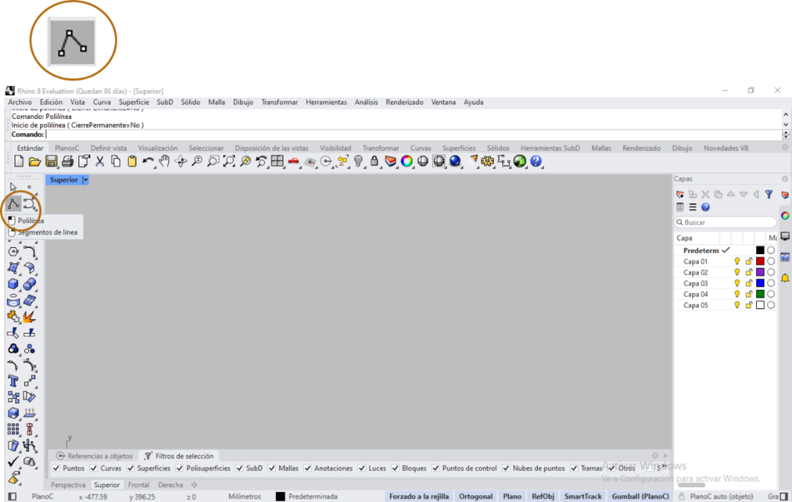

El procedimiento para dibujar una polilínea es el siguiente:

1. Definir el **primer punto** con clic izquierdo.
2. Escribir la **distancia deseada** (ejemplo: 30 mm) en la línea de comandos.

**Figura 21.** Dibujo de polilínea .

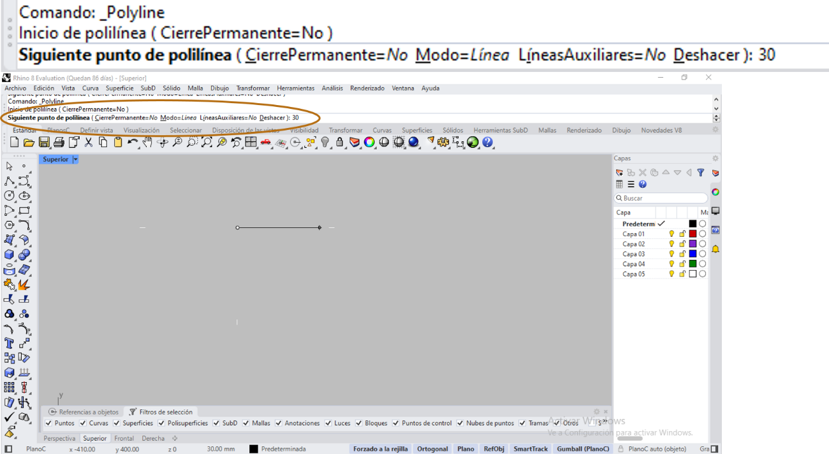

1. Dirigir el cursor en la dirección correspondiente y fijar el **segundo punto** con clic izquierdo.
2. Continuar definiendo más segmentos o finalizar la polilínea presionando **Enter**.

**Figura 22.** Polilínea dibujada .

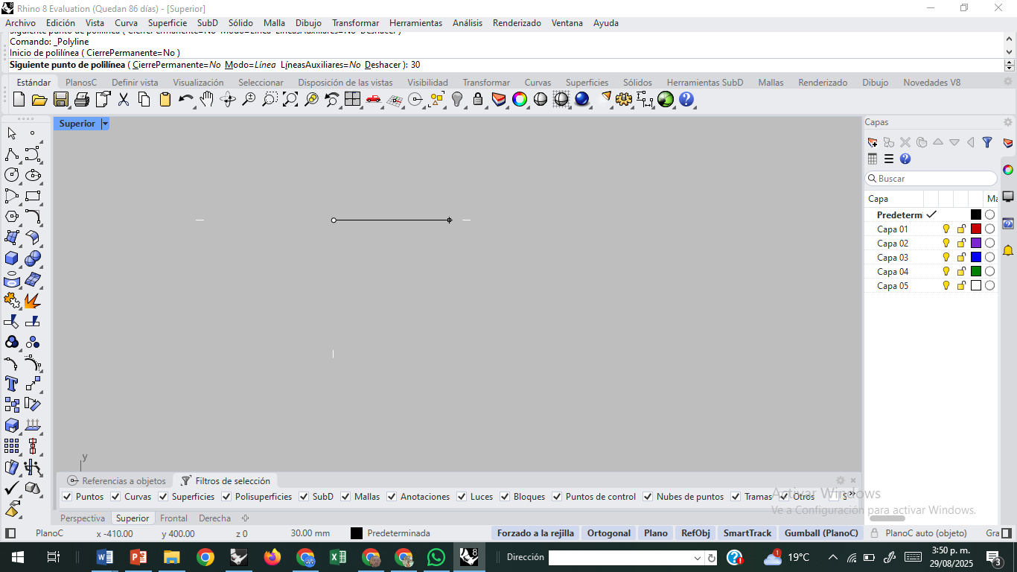

* 1. **Cuadrados y rectángulos**

En Rhinoceros se pueden crear cuadrados o rectángulos de diferentes maneras, según las necesidades del diseño. Los dos métodos más comunes son los siguientes:

* + 1. **Con polilínea**

Este método consiste en construir el cuadro a partir de segmentos consecutivos:

1. Seleccionar la herramienta **Polilínea** desde la barra de herramientas o escribir *Polilínea* en la línea de comandos y presionar **Enter**.
2. Establecer el **primer vértice** con clic izquierdo.
3. Mover el cursor en línea recta hacia la dirección deseada e introducir la **longitud del lado** (ejemplo: 50 mm) en la barra de comandos. Confirmar con **Enter**.
4. Continuar trazando los otros lados alineándose con el rastreo ortogonal para asegurar ángulos rectos.
5. Unir el último punto con el primero para cerrar la figura.

**Figura 23.** Construcción cuadrado a partir de Polilíneas .

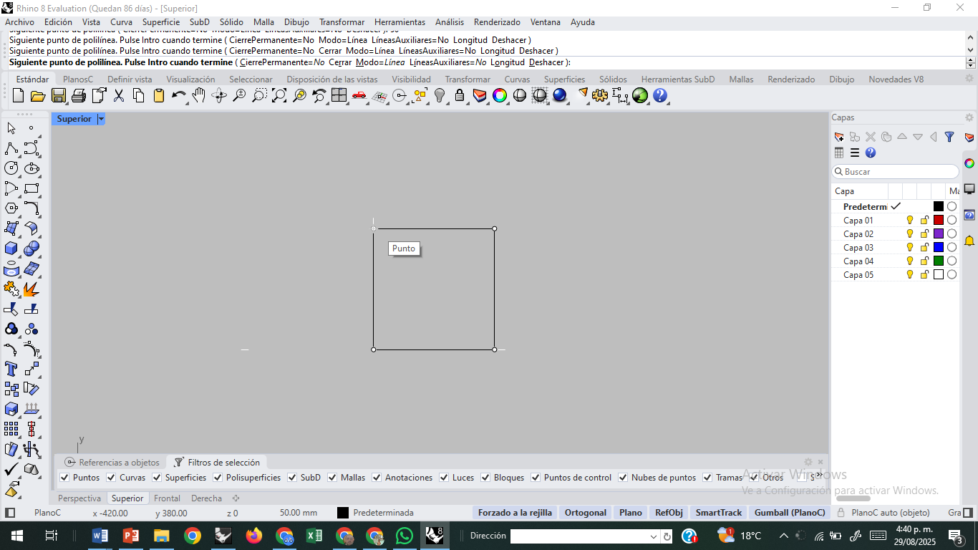

* + 1. **Con la herramienta rectángulo**

Este método es más rápido y preciso, ya que permite definir esquinas y dimensiones directamente:

1. Seleccionar la herramienta **Rectángulo** desde la barra de herramientas o escribir *Rectángulo* en la línea de comandos y presionar **Enter**.

**Figura 24.** Selección comando Rectángulo .

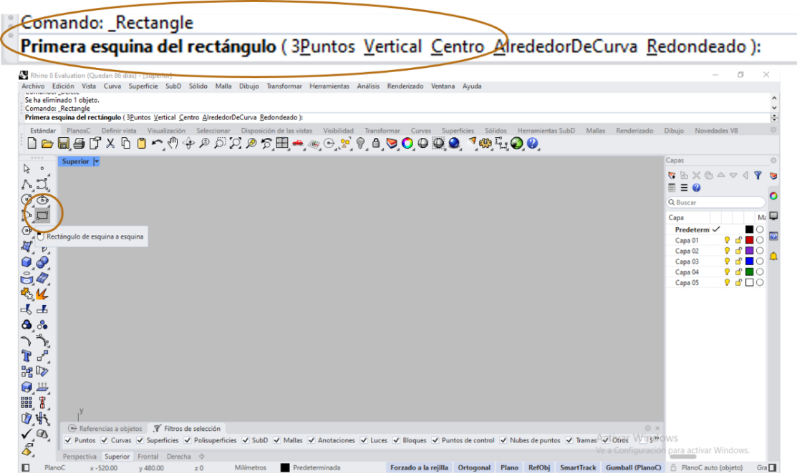

1. Definir la **primera esquina** con clic izquierdo.
2. Indicar la esquina opuesta mediante un clic o introduciendo valores específicos (ejemplo: 50 mm × 50 mm) en la línea de comandos.

**Figura 25.** Selección esquina rectángulo .

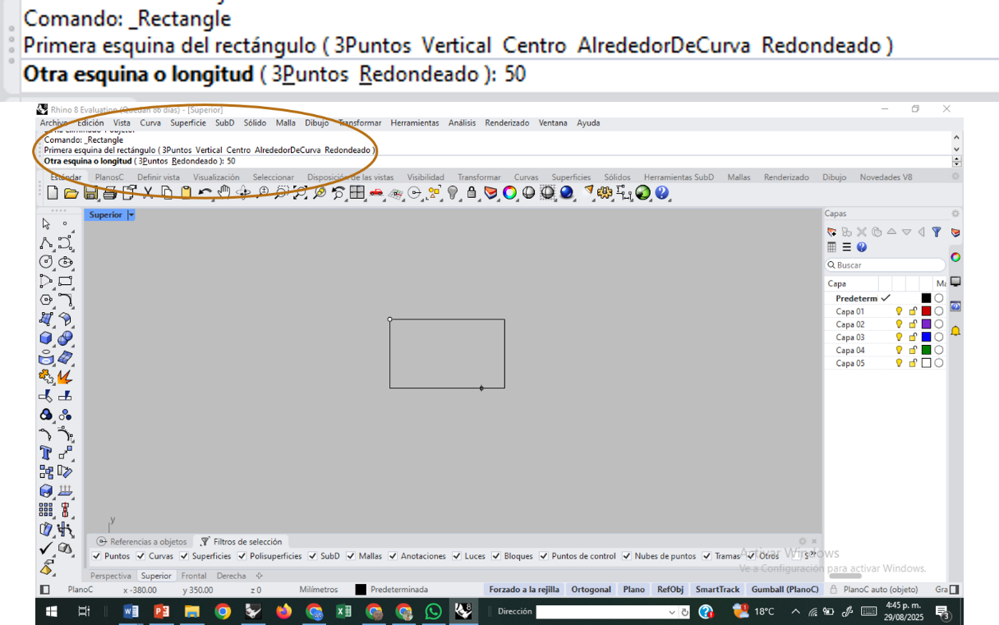

**Figura 26.** Definición ancho del cuadrado .

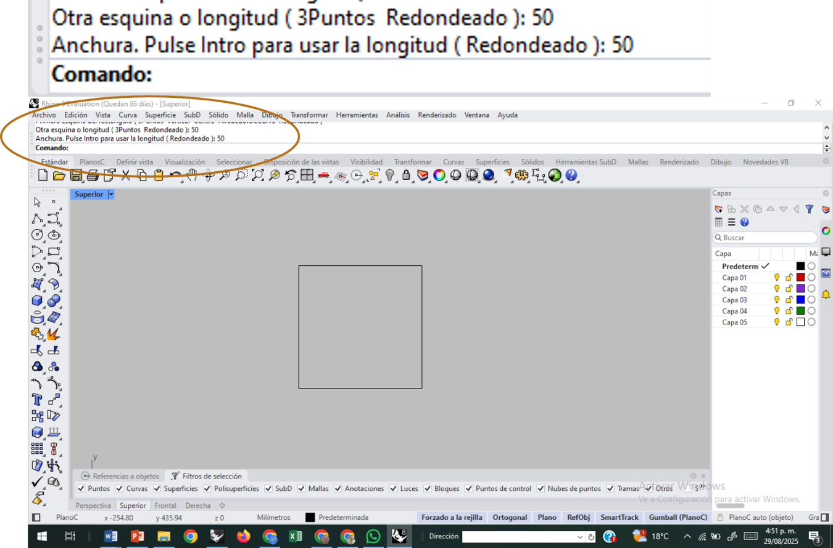

* 1. Opcionalmente, se pueden crear rectángulos desde el centro, mediante tres puntos o con esquinas redondeadas.

Al finalizar, el objeto se genera como una **polilínea cerrada**, editable como una sola unidad.

* 1. **Círculos**

Los círculos son una de las formas básicas más utilizadas en el modelado de Rhinoceros 8. El *software* ofrece varias maneras de crearlos, desde las más simples hasta opciones avanzadas para un control más preciso.

* + 1. **Cómo acceder a la herramienta**

La herramienta de círculo puede activarse de diferentes formas:

* Desde la **barra de herramientas de curvas**, identificada con el ícono de un círculo.
* Escribiendo el comando **Círculo** en la línea de comandos.

**Figura 27.** Selección comando círculo .

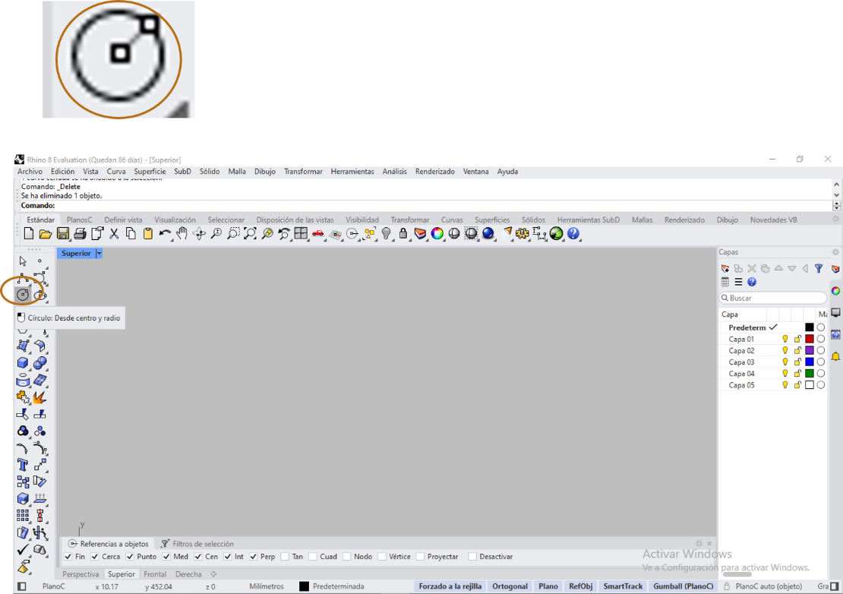

* + 1. **Métodos principales para crear círculos**

Existen diversos métodos según el tipo de definición geométrica que se requiera:

|  |  |
| --- | --- |
| **Acordeón** | |
| **Centro y radio** | El usuario define primero el centro del círculo con un clic o ingresando coordenadas. Luego especifica el radio con un valor numérico o un clic (ejemplo: 50 mm).    **Figura 28**. Creación círculo a partir de centro y radio .  En Rhino, se crea un círculo definiendo primero el centro con clic o coordenadas, luego el radio numérico (ej. 50 mm) y finalizando con Enter. |
| **Centro y diámetro** | Funciona igual que el método anterior, pero en lugar del radio se introduce el diámetro total del círculo. |
| **Tres puntos** | Se eligen tres puntos arbitrarios en el espacio de trabajo, y el círculo se genera pasando exactamente por ellos. |
| **Dos puntos y radio** | Se seleccionan dos puntos que determinan un diámetro parcial y, a partir de ellos, se especifica el radio del círculo. |
| **Circunferencia tangencial** | Se construye un círculo tangente a tres curvas (líneas, arcos u otras). Es ideal para lograr ajustes precisos. |

* + 1. **Funcionalidades adicionales**

Al trabajar con círculos, Rhinoceros ofrece características complementarias:

|  |  |
| --- | --- |
|  | * Ingreso de valores exactos en la línea de comandos para mayor precisión. * Creación de **círculos concéntricos**, útiles en diagramas o patrones radiales. * El círculo se genera como una **curva *NURBS* editable**, que puede ajustarse, subdividirse o transformarse en geometrías más complejas. * Posibilidad de trabajar en cualquier plano activo: ***Top, Front, Right***o un plano personalizado. |

* 1. **Empalmar curvas**

La herramienta **Empalmar** permite crear una **transición suave mediante un arco** entre dos curvas o bordes. Es muy útil para suavizar esquinas, mejorar la estética y evitar aristas pronunciadas en los diseños.

El procedimiento para aplicar un empalme es el siguiente:

1. Activar la herramienta **Empalmar** desde la barra de herramientas o escribiendo el comando correspondiente.

**Figura 29.** Selección comando empalmar .

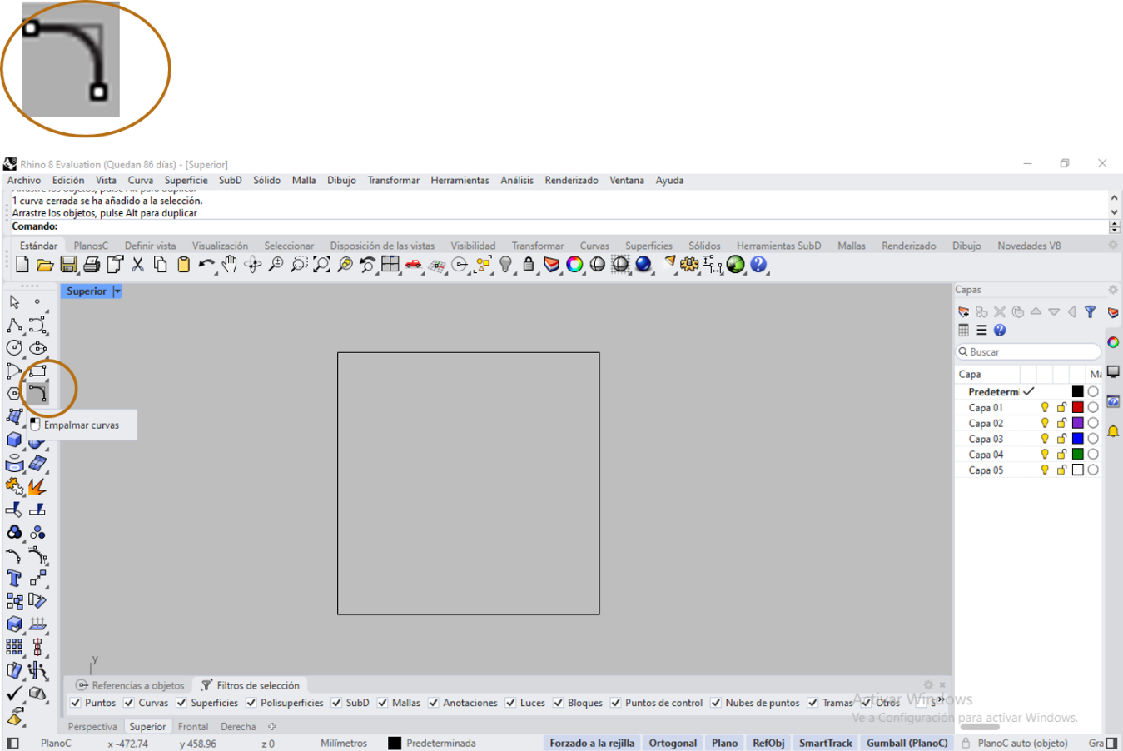

1. Definir el **radio del empalme**. En este ejemplo, se aplica un valor de **2 mm** en las esquinas inferiores del cuadro, ingresado directamente en la línea de comandos.
2. Seleccionar las dos curvas o bordes de superficie a unir mediante el empalme, haciendo clic izquierdo sobre cada uno de ellos.

**Figura 30.** Selección curvas a empalmar .

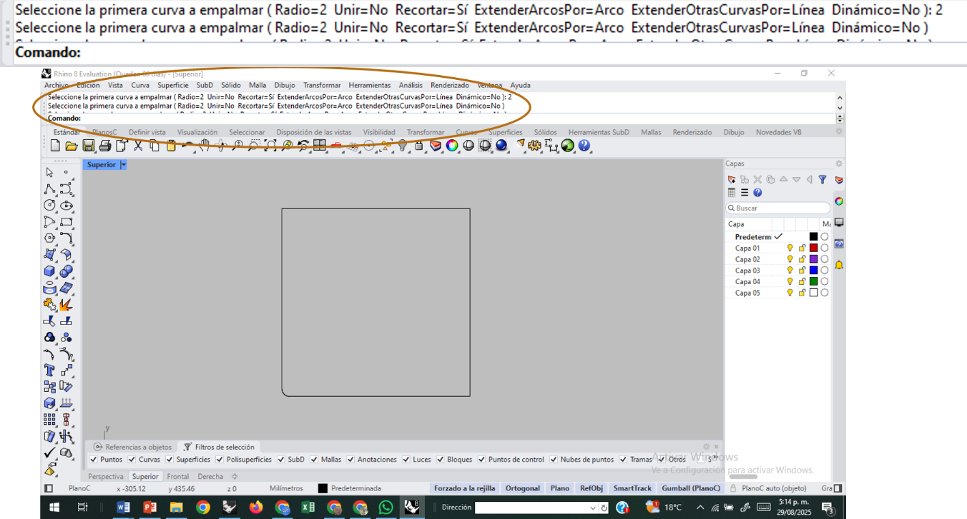

1. Para redondear otra esquina, hacer clic derecho para **repetir el último comando**. Ingresar nuevamente el valor del radio (2 mm) y seleccionar las curvas a suavizar.

**Figura 31.**  Selección segunda curva a empalmar .

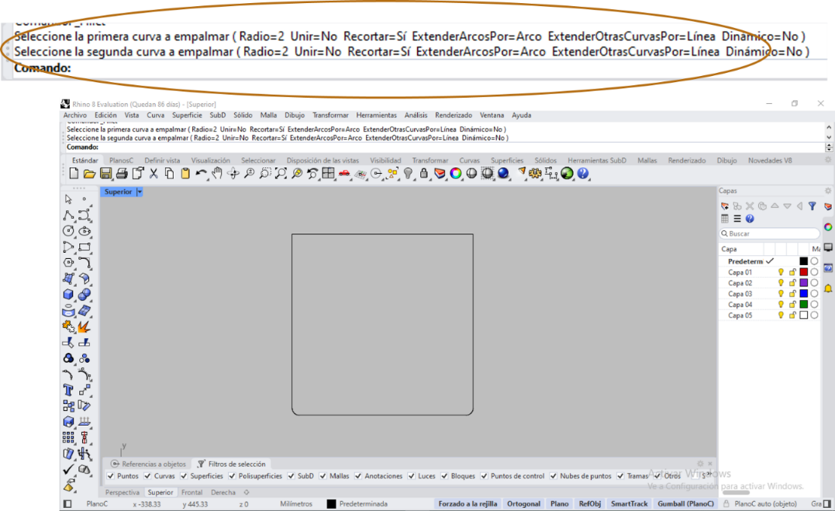

1. Finalizar el comando y revisar el resultado.

En caso necesario, el usuario puede **deshacer** la operación o **repetirla con radios distintos**, ajustando así el grado de redondeo según las necesidades del diseño. Finalice el comando y revise el resultado; si es necesario, puede deshacer o repetir con distintos radios. Este procedimiento es ideal para suavizar transiciones en diseños, mejorar la estética y evitar bordes afilados en curvas

* 1. **Descomponer**

La herramienta **Descomponer** permite dividir un objeto complejo en sus elementos constitutivos más simples, lo que facilita su **edición y manipulación individual**. Al aplicarla, un bloque puede fragmentarse en curvas, superficies, mallas o textos independientes. Las curvas se dividen en segmentos básicos, mientras que las mallas se separan en caras o componentes. El procedimiento para utilizar esta herramienta es el siguiente:

1. Seleccionar el objeto a descomponer con clic izquierdo; el objeto se resaltará en amarillo como confirmación de la selección.

**Figura 32.** Selección curvas a descomponer .

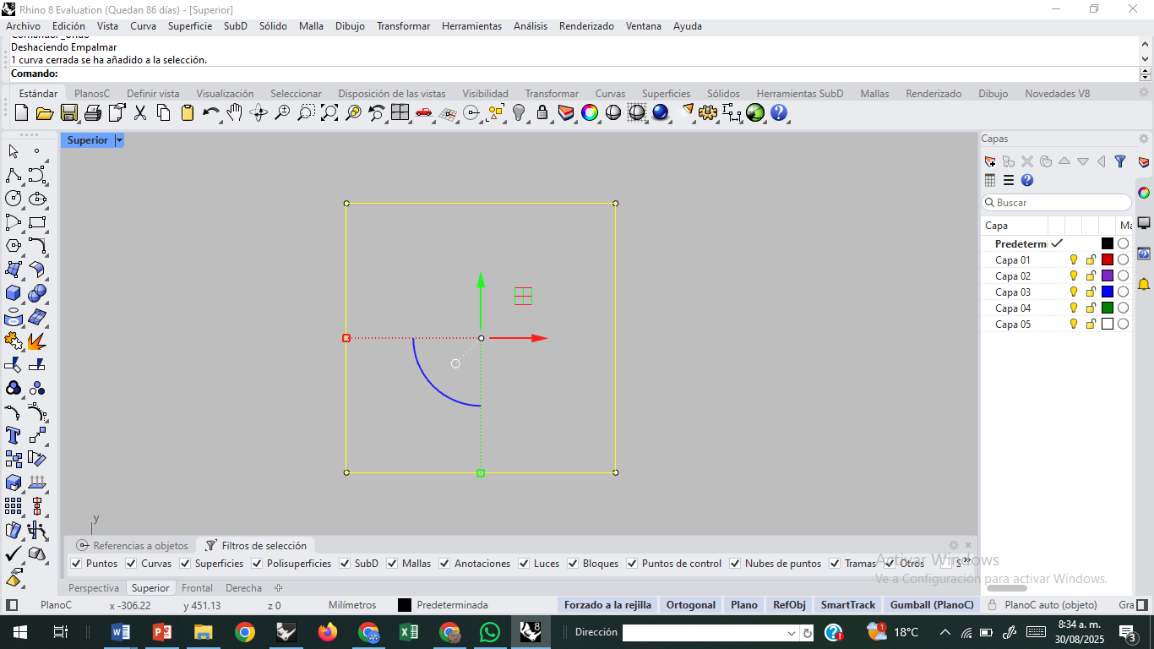

1. Activar la herramienta desde el menú **Edición → Descomponer** o desde el ícono correspondiente en la barra de herramientas.
2. Observar cómo el objeto se divide en sus partes básicas, las cuales pueden manipularse de manera independiente.

**Figura 33**. Activaciones y ejecución comando descomponer .

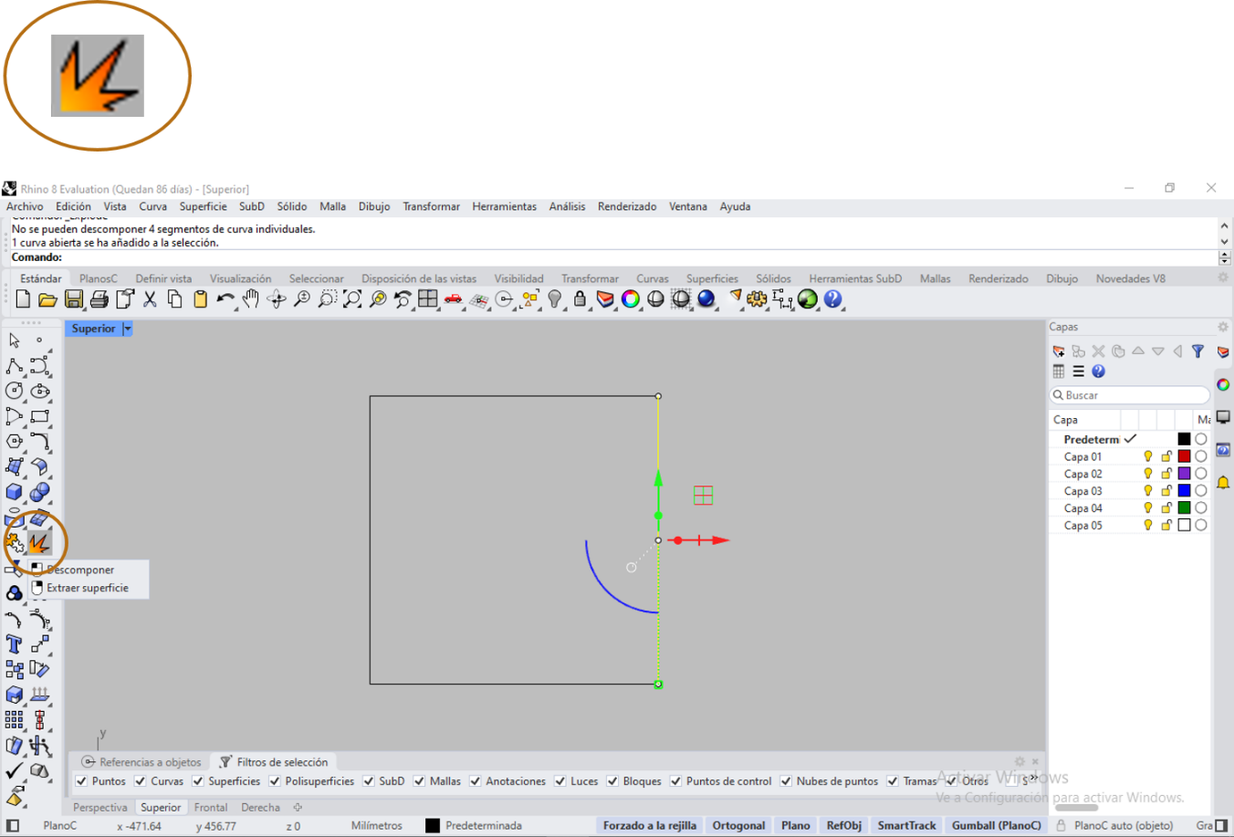

Este comando resulta esencial cuando se requiere un **nivel de control detallado** en el diseño. Por ejemplo, al seleccionar un cuadrado, el programa lo reconoce inicialmente como una curva cerrada. Si se necesita editar cada lado por separado, basta con aplicar **Descomponer**, convirtiéndolo en cuatro segmentos individuales totalmente editables. En conclusión, esta herramienta es fundamental para optimizar la precisión en el modelado, ya que brinda **flexibilidad y control** al permitir trabajar directamente sobre los elementos básicos de cualquier objeto.

* 1. **Unir**

La herramienta **Unir** permite **combinar dos o más curvas** que comparten puntos extremos coincidentes, generando una curva continua a partir de los segmentos seleccionados. Su principal utilidad radica en **consolidar geometría fragmentada** en un solo objeto, lo que facilita posteriores procesos de edición, modelado o creación de superficies. El procedimiento de uso es el siguiente:

|  |  |
| --- | --- |
| **Acordeón** | |
| 1. **Activar herramienta** | Iniciar desde el ícono en la barra de herramientas o escribiendo el comando *Unir* en la línea de comandos. |
| 1. **Selección de curvas** | Se puede realizar de dos maneras:  • Seleccionando cada curva individualmente con clic izquierdo.  • Realizando una selección por ventana, arrastrando el cursor con el botón izquierdo presionado. Si el arrastre es de abajo hacia arriba, solo se elegirán los objetos contenidos en el recuadro.  **Figura 34.** Selección curvas a unir .  Selección de curvas en Rhino mediante clic individual o selección por ventana para unirlas en una sola curva continua. |
| 1. **Confirmar selección** | Las curvas seleccionadas se resaltan en color amarillo, lo que indica que están listas para procesarse. |
| 1. **Ejecutar comando** | Confirmar con *Enter* o dar doble clic izquierdo sobre el ícono de la herramienta. El sistema unirá los segmentos en una única curva.  **Figura 35.**  Selección y ejecución comando unir .  En Rhino, las curvas seleccionadas se resaltan en amarillo; al confirmar con doble clic o Enter, se unen en una curva continua si sus extremos coinciden. |

Este comando es clave para mantener la geometría organizada y lista para operaciones más avanzadas de modelado o construcción de superficies.

* 1. **Recortar**

La herramienta **Recortar** se utiliza para **eliminar partes de curvas, superficies o mallas**, tomando como referencia otros objetos que actúan como límites de corte. Su función principal es **depurar la geometría**, ajustándola únicamente a las zonas necesarias para el modelado.

|  |  |
| --- | --- |
|  | El comando puede activarse de dos formas:   * Primero seleccionando la herramienta y luego los objetos a recortar. * O bien seleccionando los objetos y posteriormente activando la herramienta, de modo que el recorte se aplique inmediatamente. |

* + 1. **Ejemplo de aplicación**

Si se desea conservar únicamente un arco de un círculo, basta con dibujar una línea que lo atraviese. Usando la herramienta **Recortar**, se selecciona la línea como límite y luego se elimina la parte del círculo no deseada, quedando únicamente el arco útil. En el caso práctico:

1. Dibujar un círculo de **50 mm de radio** y trazar una línea que lo divida.
2. Seleccionarlo manteniendo presionado el clic izquierdo y arrastrando el cursor para abarcar las curvas (si se arrastra de abajo hacia arriba, solo se seleccionan los objetos contenidos en el recuadro).

**Figura 36.** Selección curvas a recortar .

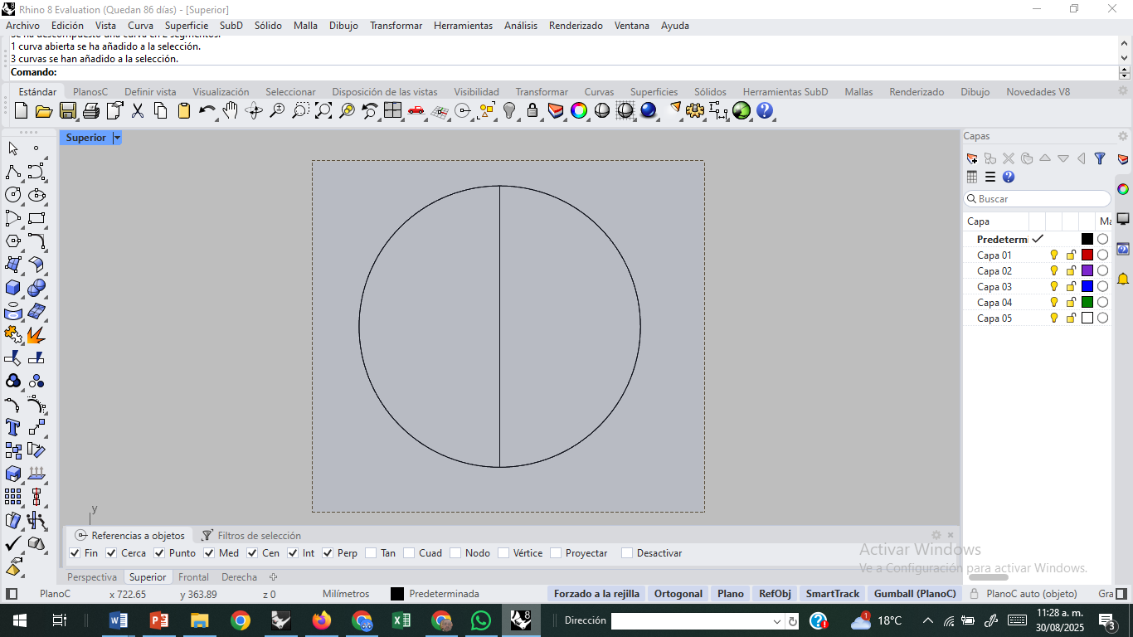

1. Activar la herramienta **Recortar** desde la barra de herramientas o escribiendo el comando.

**Figura 37**. Selección comando recortar .

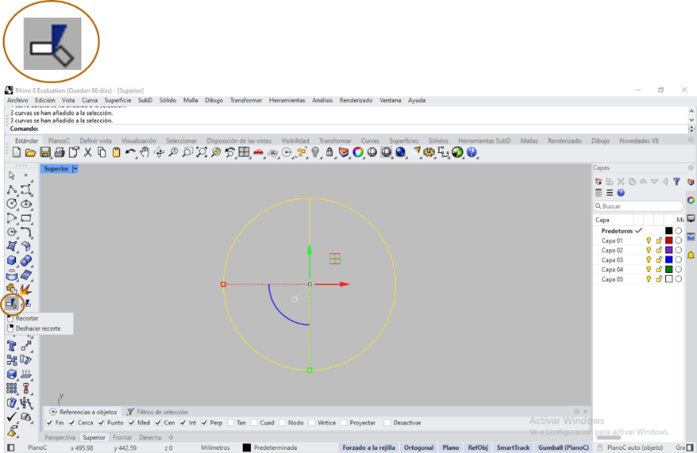

1. Hacer clic directamente sobre las líneas o curvas que se deseen eliminar o cortar.
2. Confirmar la acción con **Enter** o seguir las instrucciones de la línea de comandos para completar el recorte.

**Figura 38**. Ejecución comando recortar .

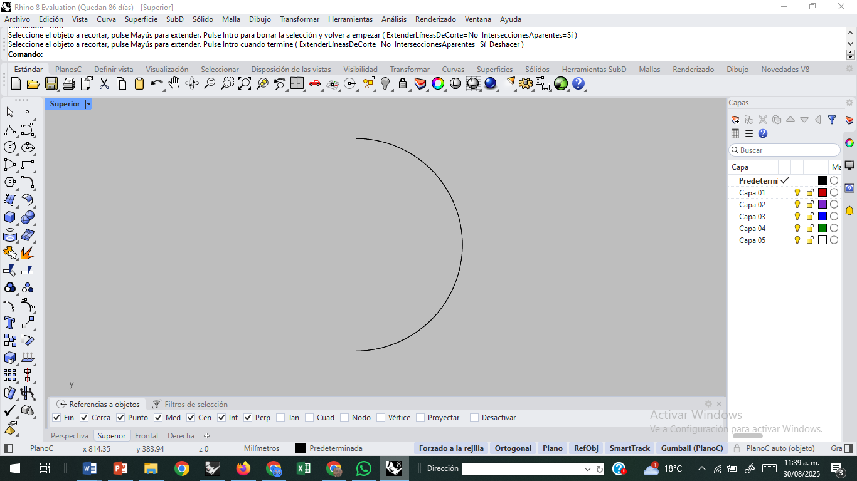

Este procedimiento permite **depurar la geometría** del modelo, quedando únicamente las partes útiles para el diseño.

* + 1. **Importancia técnica**

El comando **Recortar** es indispensable en la preparación de geometrías, ya que permite:

* 1. **Partir**

La herramienta **Partir** en Rhinoceros permite **dividir objetos** —curvas, superficies o sólidos— en partes separadas mediante uno o más objetos utilizados como planos o líneas de corte. Su uso es esencial cuando se requiere trabajar con segmentos individuales de una geometría previamente unificada. El procedimiento básico es el siguiente:

1. Seleccionar el objeto o los objetos que se desean dividir.
2. Activar el comando **Partir** desde la barra de herramientas, el menú o escribiendo el comando en la línea de comandos.

**Figura 39**. Selección comando Partir .

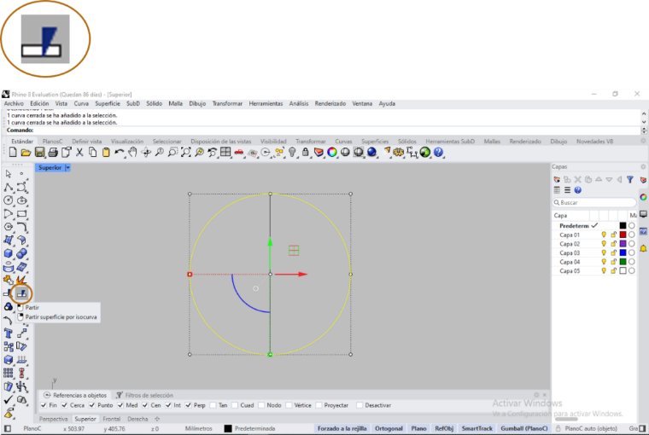

1. Seleccionar los objetos que funcionarán como herramienta de corte (curvas, líneas, superficies u otras geometrías que atraviesen o delimiten la zona a dividir).

**Figura 40.** Selección herramienta de corte .

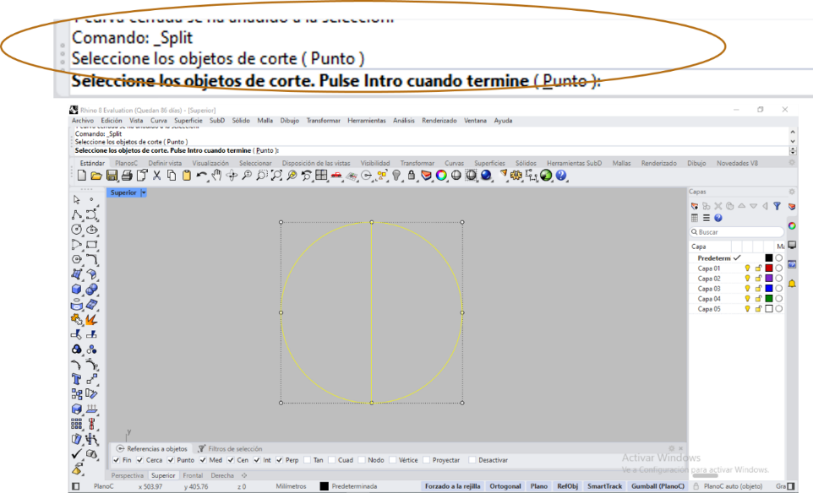

1. Confirmar la acción para que *Rhinoceros* ejecute el corte, generando fragmentos separados según las intersecciones definidas.

**Figura 41.** Ejecución comando corte .

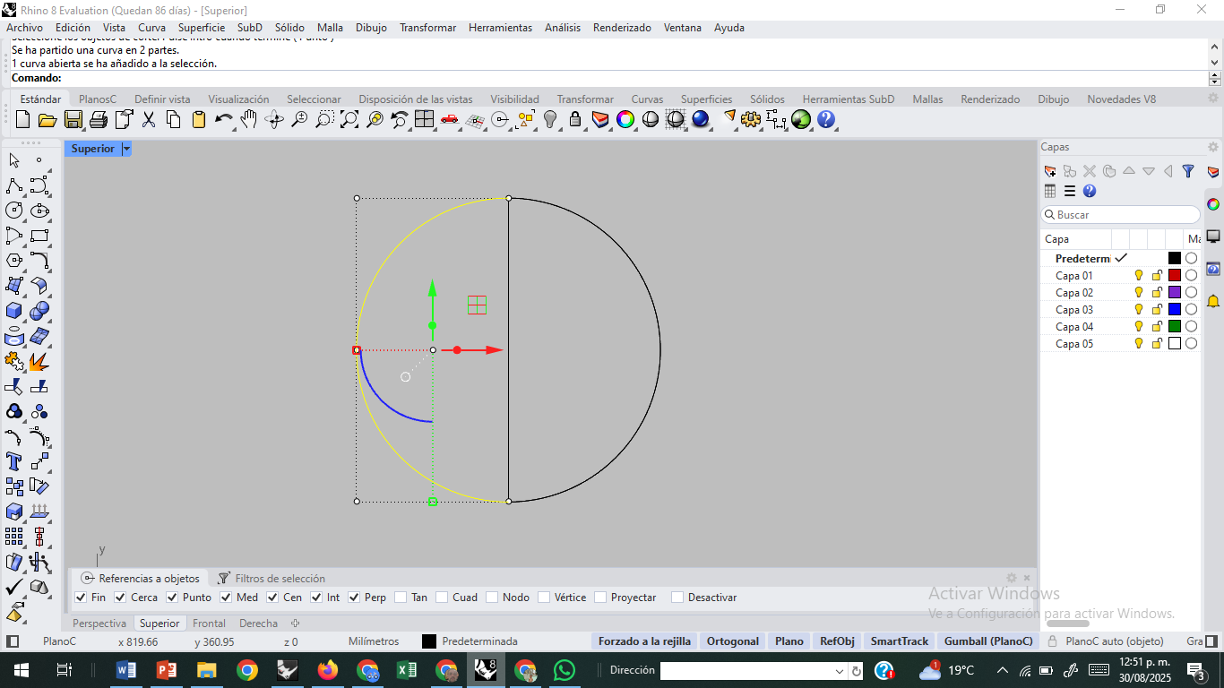

Una vez ejecutado el comando, es importante tener en cuenta las siguientes características destacadas:

* Es posible partir **curvas, superficies y sólidos**.
* A diferencia del comando **Recortar**, que elimina las partes sobrantes, el comando **Partir** conserva todas las secciones resultantes.
* Para lograr cortes precisos, es importante trabajar en la **vista adecuada**, alineando la geometría con el plano de partición.
* La herramienta facilita la creación de piezas o segmentos separados que pueden emplearse en operaciones posteriores de **modelado, análisis o ensamble**.
  1. **Agrupar**

La herramienta **Agrupar** permite **combinar varios objetos seleccionados en una sola unidad lógica llamada grupo**. Aunque los objetos mantienen su identidad individual, al estar agrupados se comportan como un único elemento para selección y transformación. Para aplicar este comando, se sigue una operativa básica:

1. Seleccionar los objetos independientes que se desean asociar en un grupo.

**Figura 42**. Selección curvas a agrupar .

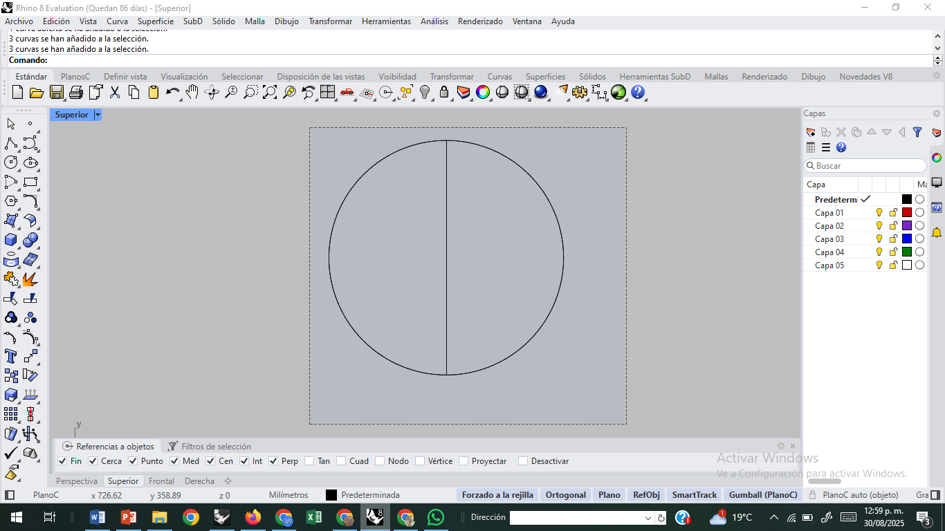

1. Ejecutar el comando **Agrupar** desde el menú **Edición**, desde la barra de herramientas o escribiendo *Agrupar* en la línea de comandos.

**Figura 43**. Ejecución comando agrupar .

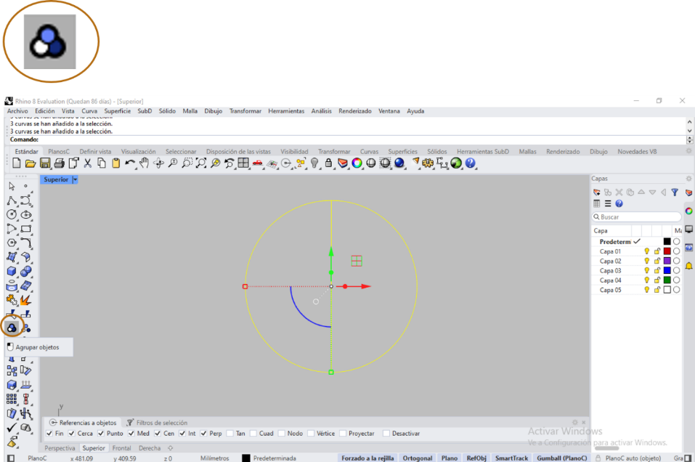

1. Una vez agrupados, al hacer clic sobre cualquiera de los objetos, se selecciona automáticamente **todo el grupo**.

**4.9.1 Ventajas principales**

Este comando facilita el manejo de **conjuntos complejos de objetos**, evitando la necesidad de seleccionar cada elemento de forma individual. Es ideal para manipular componentes relacionados, como piezas de un ensamble o elementos gráficos que deban moverse o transformarse en conjunto.

**4.9.2. Consideraciones técnicas**

Al utilizar esta herramienta, es importante tener en cuenta lo siguiente:

|  |  |
| --- | --- |
|  | * Agrupar no une físicamente los objetos: cada uno conserva su identidad y propiedades originales, tratándose de una asociación lógica. * Algunas operaciones como cortar, partir o modificar pueden afectar el estado del grupo o deshacerlo. * Es posible agrupar objetos de diferentes tipos (curvas, sólidos, superficies, mallas) en un mismo grupo. * Se pueden añadir o eliminar objetos de un grupo existente mediante comandos específicos (*Añadir a grupo* y *Eliminar de grupo*). |

Este enfoque ofrece **orden y eficiencia** en la manipulación de modelos complejos, permitiendo trabajar de manera estructurada sin perder la posibilidad de editar cada objeto por separado cuando sea necesario.

**4.10. Desagrupar**

La herramienta **Desagrupar** revierte la acción de agrupar, separando un grupo en sus **componentes originales independientes**. De esta manera, cada objeto recupera su autonomía para ser editado o manipulado de forma individual. El procedimiento para usar esta herramienta es sencillo:

* Seleccionar el grupo que se desea desagrupar.
* Ejecutar el comando **Desagrupar** desde el menú o escribiéndolo directamente en la línea de comandos.

**Figura 44.** Selección y ejecución comando desagrupar .

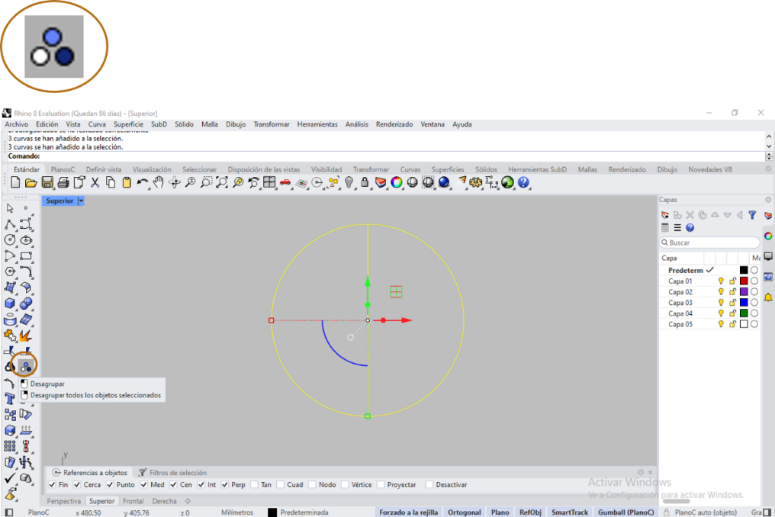

Tras completar la acción, los objetos dejan de comportarse como una sola unidad y pueden volver a seleccionarse, modificarse o reorganizarse de manera individual.

**4.11. Mover**

El comando **Mover** en Rhinoceros es una herramienta fundamental que permite **trasladar uno o varios objetos seleccionados** de una posición a otra dentro del espacio de trabajo con gran precisión. Puede aplicarse a cualquier tipo de geometría: curvas, superficies, sólidos o mallas. El procedimiento de uso se desarrolla en varias etapas:

|  |  |
| --- | --- |
|  | * **Selección de objetos**: elegir los elementos que se desea desplazar. * **Definición del punto base**: marcar un punto de referencia en la geometría seleccionada desde el cual se realizará el movimiento, ya sea con un clic en la vista o ingresando coordenadas exactas. * **Destino del movimiento**: especificar el punto final hacia el cual se trasladarán los objetos, definido también con un clic o con valores numéricos en la línea de comandos. |

Al aplicar este comando, el usuario puede elegir entre distintas opciones de movimiento:

**4.11.1. Herramientas complementarias**

Además de la ejecución básica, el comando puede apoyarse en recursos adicionales:

|  |  |
| --- | --- |
|  | * Arrastrar objetos con el ratón de manera gráfica. * Introducir valores numéricos durante el arrastre para asegurar precisión. * Usar referencias a objetos (puntos, centros, intersecciones) para alinear movimientos. * Emplear atajos de teclado que restringen el movimiento a ejes específicos. |

**4.11.2. Uso del *Gumball* para mover**

El *widget* ***Gumbal*l** ofrece una interfaz visual para mover objetos mediante **manipuladores gráficos**. Con él, es posible desplazar, rotar y escalar elementos directamente sobre la geometría seleccionada, lo que agiliza el control y la edición.

**4.11.3. Ejemplo práctico**

Para trasladar una esfera desde su centro al origen de coordenadas (0,0,0):

|  |  |
| --- | --- |
| ACORDEÓN | |
| 1. **Seleccionar objeto** | Seleccionar la esfera. |
| 1. **Activar comando** | Iniciar el comando *Mover* desde la barra de herramientas o la línea de comandos.  **Figura 45.**  Selección comando mover .  Herramienta Mover en Rhino 8, usada para seleccionar objetos y trasladarlos desde un punto base a un destino definido, con opciones de movimiento gráfico o numérico. |
| 1. **Definir punto base** | Indicar el centro de la esfera como punto base utilizando referencias a objetos.  **Figura 46.**  Punto base para mover las curvas .  En Rhino, se define el punto base para mover como el centro de la esfera, usando referencias de objeto para precisión al seleccionar el punto. |
| 1. **Establecer destino** | Ingresar las coordenadas 0,0,0 como destino y confirmar el movimiento.  **Figura 47.** Selección punto al que se van amover las curvas .  En Rhino, se define el punto destino del movimiento escribiendo las coordenadas (0,0,0) en la línea de comandos para trasladar las curvas al origen del espacio. |

El resultado es la **traslación exacta de la esfera al origen del sistema**. Este comando resulta esencial para **posicionar piezas, ajustar modelos y preparar geometrías** para fases posteriores de diseño o fabricación, combinando precisión y flexibilidad dentro de Rhinoceros.

**4.12. Copiar**

El comando **Copiar** en Rhinoceros permite **crear duplicados idénticos** de uno o varios objetos seleccionados. La geometría original permanece intacta y las copias pueden colocarse en diferentes posiciones dentro del espacio de trabajo, lo que resulta útil para generar patrones, repeticiones o ensambles. El funcionamiento del comando puede describirse en varias etapas:

|  |  |
| --- | --- |
| ACORDEÓN | |
| 1. **Selección de objetos** | Elegir los elementos que se desean copiar (curvas, superficies, sólidos, mallas, etc.). |
| 1. **Definición del punto base** | Establecer un punto de referencia en el objeto o en el espacio desde el cual se generará la copia. Puede seleccionarse con clic o introduciendo coordenadas exactas. |
| 1. **Ubicación de la copia** | Indicar la posición de destino de la copia con un clic, movimiento libre del ratón o ingresando valores numéricos para mayor precisión. |
| 1. **Múltiples copias** | Repetir el desplazamiento las veces necesarias para crear varias copias consecutivas. |
| 1. **Uso de ayudas de modelado** | Apoyarse en referencias a objetos, rejillas o restricciones en ejes para garantizar un posicionamiento controlado. |

Al aplicar este comando, conviene tener presente lo siguiente:

**4.12.1. Diferencias con el comando Mover**

El comando **Copiar** se distingue de **Mover** porque genera duplicados, mientras que **Mover** traslada el objeto original sin crear copias adicionales.

**4.12.2. Uso del *Gumball* para copiar**

El *widget* ***Gumball***también permite realizar copias, ofreciendo una interfaz visual con **manipuladores interactivos**. A través de él, se pueden definir con rapidez la cantidad de copias y la distancia entre ellas.

**Figura 48.** Copia con *Gumball* .

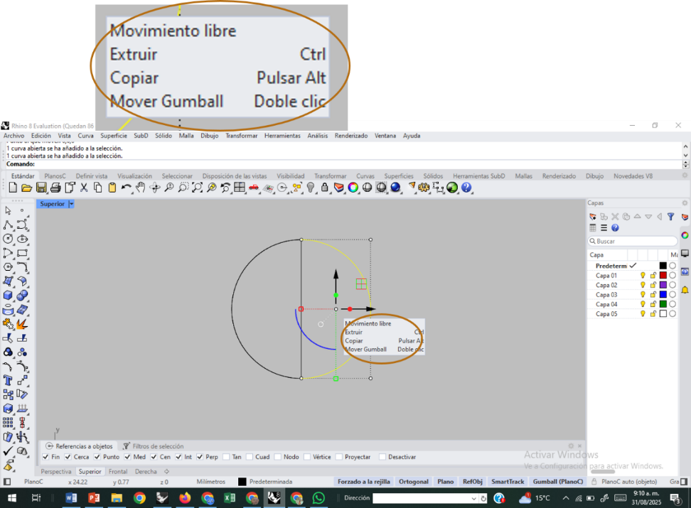

**4.12.3.1. Ejemplo práctico**

Para copiar una parte de un círculo:

* Seleccionar el segmento a copiar.
* Activar el comando **Copiar**.

**Figura 49.** Selección comando Copiar .

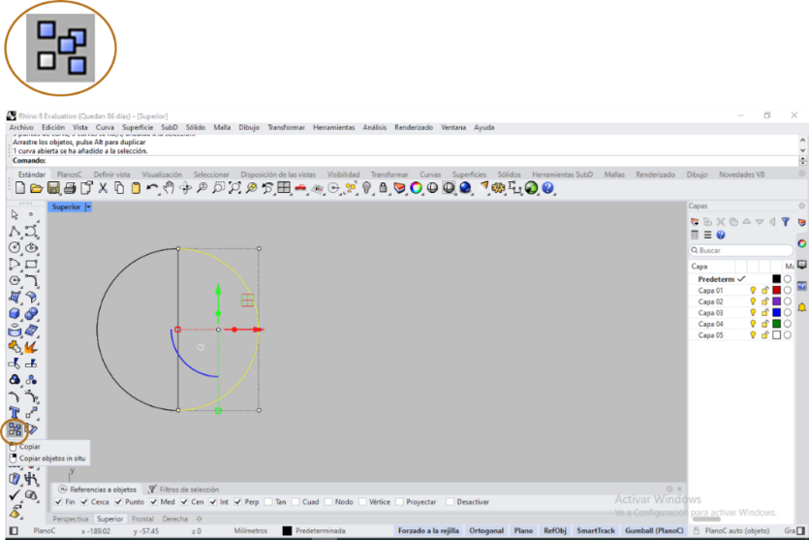

* Definir un **punto base** (por ejemplo, una esquina de la media luna).
* Indicar la **nueva ubicación** de la copia mediante clic o introducción de coordenadas.
* Repetir el proceso si se desean copias adicionales consecutivas. (*Figura 50*)

**Figura 50.** Copiado de curvas .

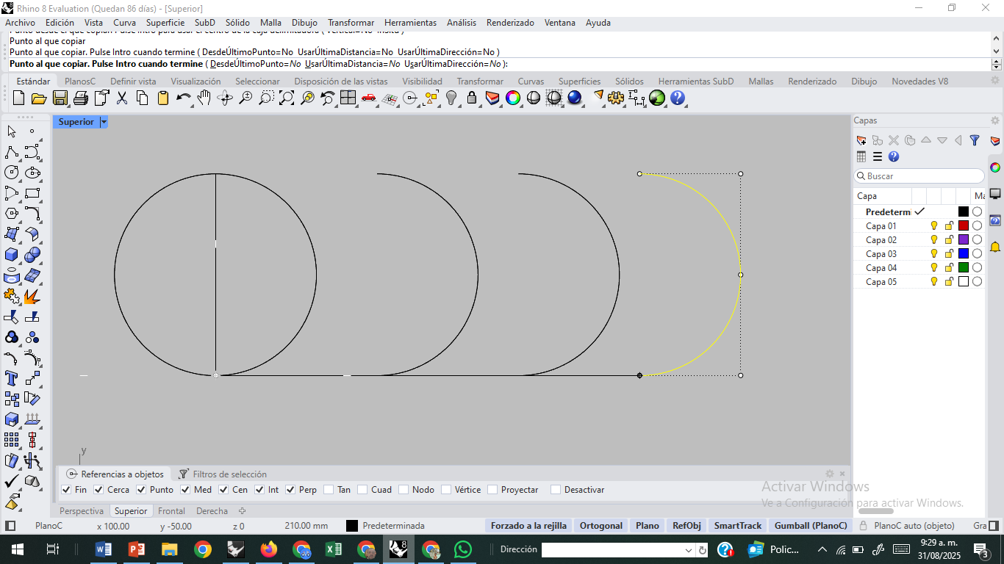

* 1. **Rotar**

El comando **Rotar** en Rhinoceros permite **girar uno o varios objetos seleccionados alrededor de un eje definido**, modificando su orientación en el espacio sin alterar su forma ni su tamaño. Es una herramienta esencial para ajustar posiciones, crear simetrías y organizar piezas en ensambles. El procedimiento de uso puede dividirse en varios pasos:

|  |  |
| --- | --- |
|  | 1. **Selección de objetos**: elegir los elementos a rotar (curvas, superficies, sólidos, mallas). 2. **Definición del punto base o centro de rotación**: establecer el punto de pivote mediante un clic o introduciendo coordenadas exactas. 3. **Definición del primer punto del eje**: seleccionar un segundo punto que defina la orientación del eje de rotación y determine el plano de giro. 4. **Ángulo de rotación**: especificar un valor numérico (en grados) o indicar gráficamente el punto final de la rotación. 5. **Confirmación**: validar la operación para que los objetos roten según los parámetros definidos. |

Al ejecutar este comando, conviene tener en cuenta ciertas características:

* + 1. **Características y opciones**

La herramienta de rotación ofrece gran flexibilidad:

|  |  |
| --- | --- |
|  | * Puede realizarse en cualquier **plano definido por el usuario**, no solo en los planos cartesianos estándar. * Es posible aplicar rotaciones **absolutas o relativas**, según la referencia seleccionada. * Se admiten ángulos positivos y negativos para giros en sentido horario o antihorario. * Se recomienda activar la opción **Orto** para obtener giros rectos. * Se pueden usar referencias de objeto para un pivote exacto en vértices, centros o intersecciones. |

* + 1. **Uso del *Gumball* para rotar**

Además del comando tradicional, el ***Gumball***ofrece manipuladores visuales en forma de **aros interactivos**, que permiten girar objetos de manera rápida y precisa con retroalimentación en tiempo real.

* + - 1. **Ejemplo práctico**

Para rotar un rectángulo:

* Seleccionarlo.
* Activar el comando **Rotar**.

**Figura 51.** Selección comando Rotar .

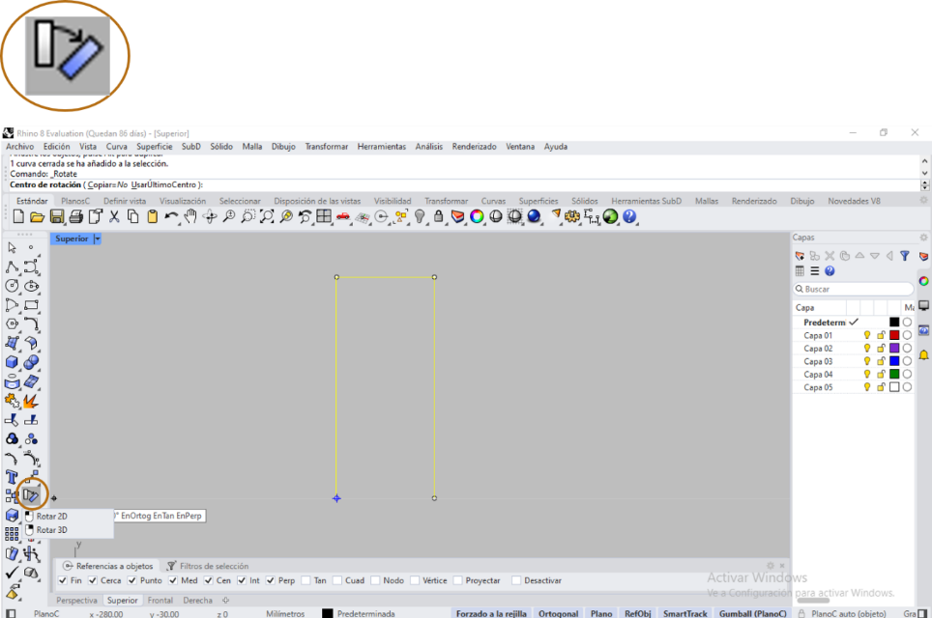

* Definir un vértice como centro o punto base.
* Establecer el eje de rotación, normalmente perpendicular al plano del rectángulo.

**Figura 52**. Selección curvas a rotar .

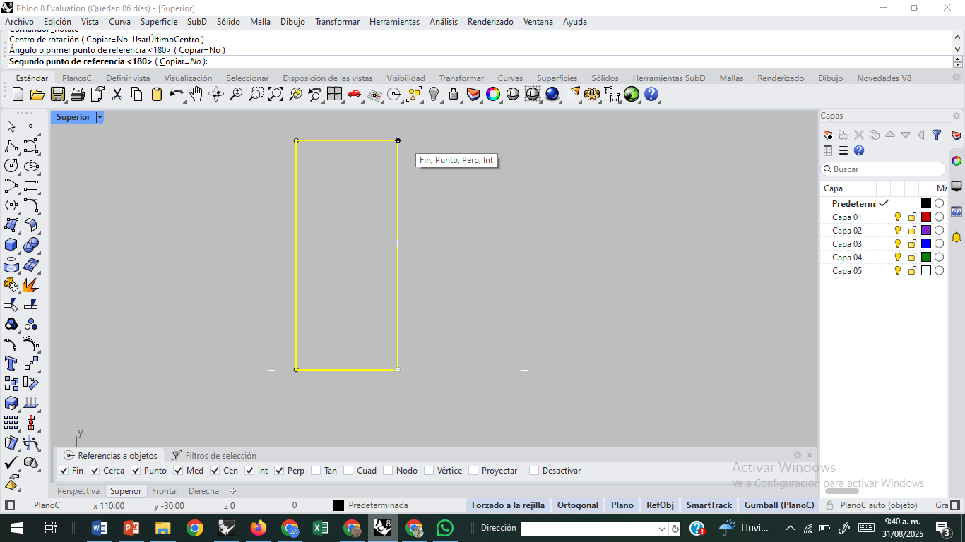

* Girar el objeto en la dirección deseada.

**Figura 53**. Objeto rotado .

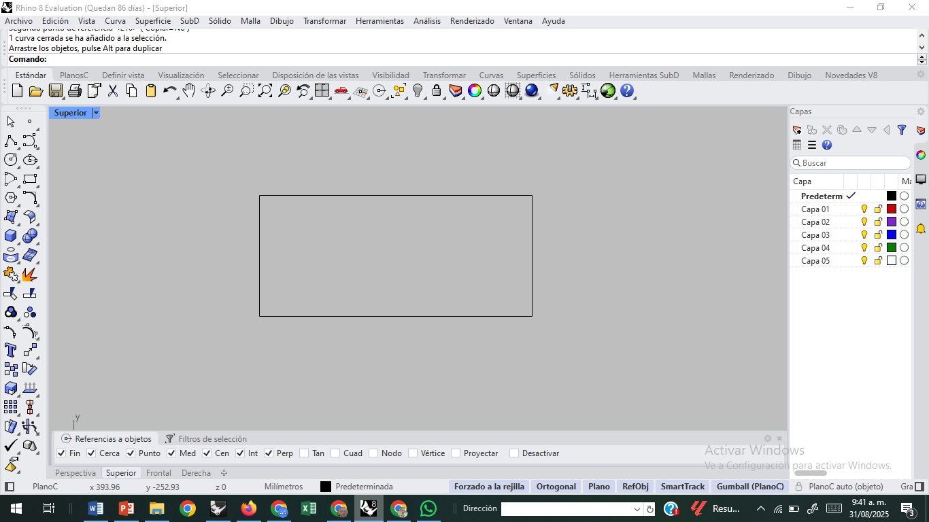

El comando **Rotar** es vital para el **posicionamiento y alineación precisa de componentes**, además de ser una herramienta clave en la creación de **patrones, ensambles y configuraciones complejas** dentro de Rhinoceros.

* 1. **Desfasar**

El comando **Desfasar** en Rhinoceros permite **crear una copia de una curva, superficie o malla a una distancia constante del original**, generando así una geometría paralela desplazada. Es una herramienta muy utilizada para crear **bordes, contornos interiores o exteriores y espesores definidos** en diseños de piezas. Este comando se encuentra ubicado como un **subcomando dentro de Empalmar** en la barra de herramientas. Para acceder, es necesario hacer clic en la pequeña **flecha negra** situada en la esquina inferior derecha del ícono de Empalmar, lo que desplegará opciones adicionales, incluyendo **Desfasar**.

**Figura 54.** Acceso icono del comando desfasar .

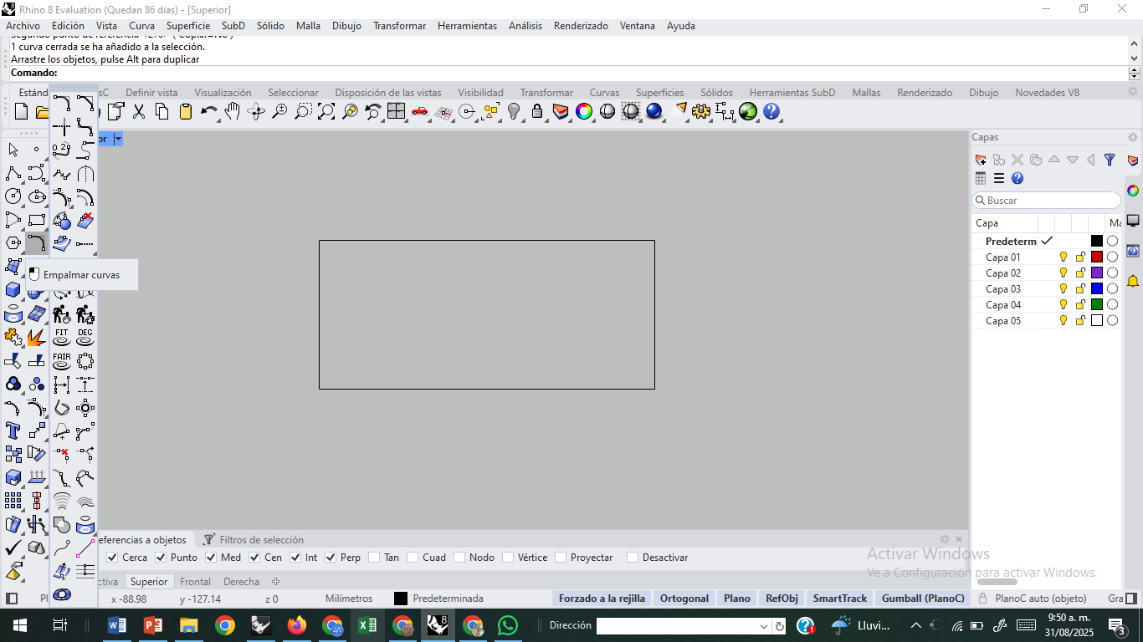

Además, cualquier subcomando puede **fijarse en el área de trabajo** para un acceso más rápido. Para ello, basta con hacer clic y mantener presionado el botón izquierdo sobre el subcomando desplegado, arrastrándolo hasta la zona deseada. Esto permite crear **barras de herramientas flotantes o accesos directos permanentes**, optimizando la organización del entorno de trabajo.

**Figura 55**. Fijar barra de subcomandos .

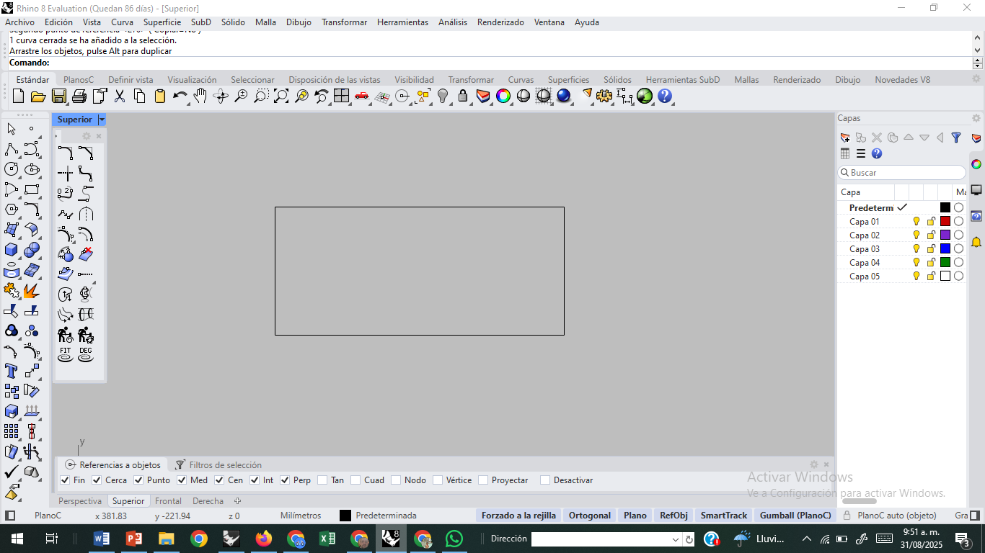

* + 1. **Funcionamiento básico del comando Desfasar**

Para aplicar este comando se siguen los siguientes pasos:

|  |  |
| --- | --- |
|  | 1. Seleccionar la herramienta **Desfasar**. 2. Indicar la curva, borde o superficie que se desea desfasar. 3. Especificar la **distancia de desfase**, que define la separación con respecto al objeto original (positiva hacia afuera o negativa hacia adentro). 4. Determinar la **dirección del desfase** con un clic en la pantalla o introduciendo un valor numérico. 5. Generar la curva o superficie paralela, que puede cerrarse automáticamente uniendo los extremos según las opciones seleccionadas. |

* + 1. **Ejemplo práctico**

Para aplicar un desfase interno en una curva:

1. Activar el comando **Desfasar**.

**Figura 56.** Selección comando Desfasar .

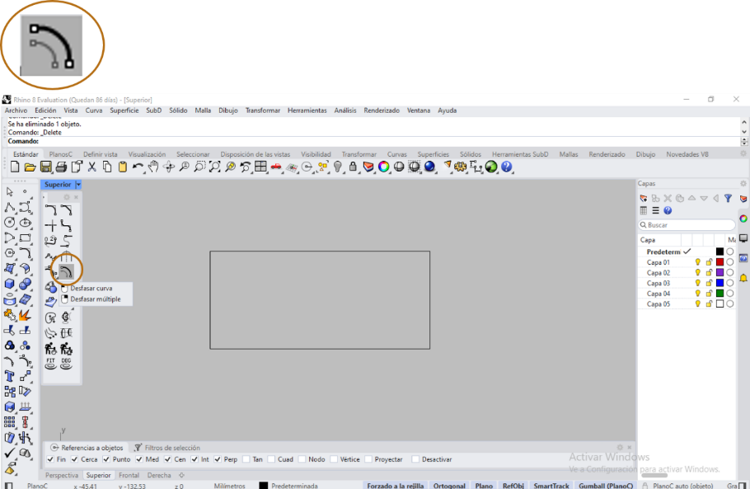

1. Definir la distancia del desfase, por ejemplo **3 mm**, y seleccionar la dirección interna.
2. Escoger la curva que se desea modificar.

**Figura 57.** Selección y parámetros de curva a desfasar .

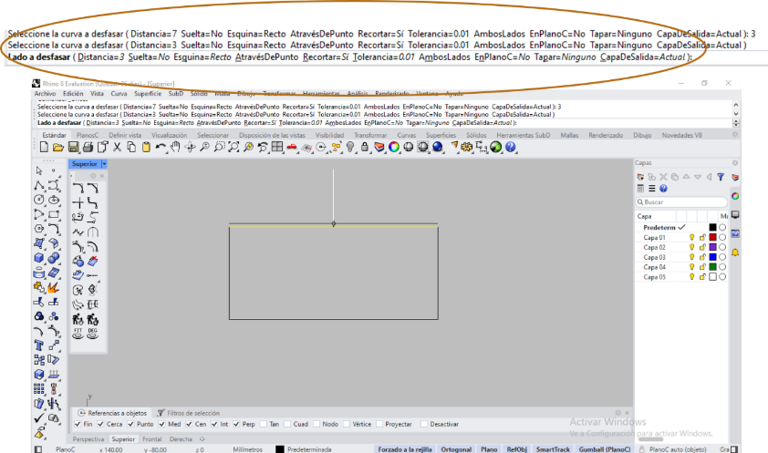

1. Observar el resultado: una **curva paralela** al objeto original.

**Figura 58.** Curva desfasada .

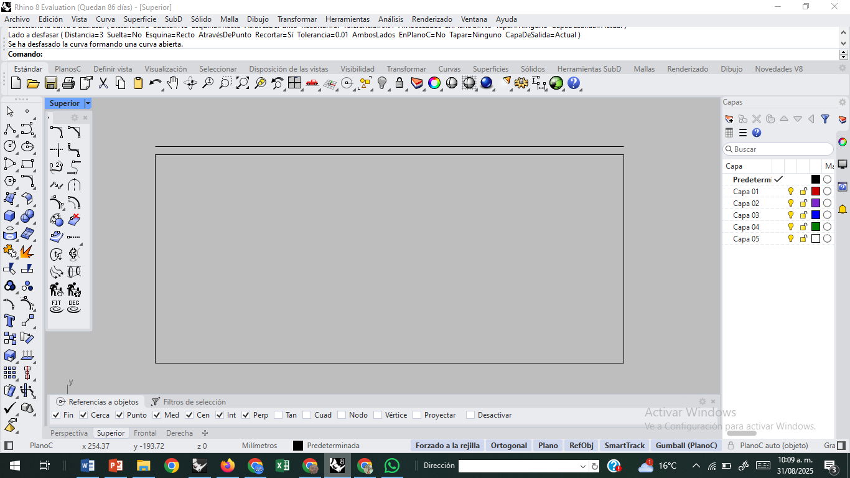

* 1. **Reflejar**

El comando **Reflejar** en Rhinoceros permite **generar una copia simétrica de un objeto o curva respecto a un eje de referencia**. Es una herramienta clave en procesos de **patronaje y modelado**, ya que garantiza la simetría de las piezas y optimiza el tiempo de diseño al evitar duplicar manualmente elementos.

* + 1. **Funcionamiento del comando Reflejar**

El uso de esta herramienta sigue una secuencia sencilla:

|  |  |
| --- | --- |
|  | 1. Seleccionar el objeto o curva que se desea reflejar. 2. Activar la herramienta **Reflejar** desde la barra de herramientas, el menú de edición o escribiendo el comando en la línea de comandos. 3. Definir el primer punto de referencia, que establece la línea de simetría (generalmente el punto medio del objeto o curva). Se recomienda tener activada la opción **Orto** para generar un eje recto y preciso. 4. Indicar el segundo punto de referencia, que determina la dirección del eje de reflexión. 5. El programa genera automáticamente una copia simétrica del objeto. |

* + 1. **Opciones adicionales**

Al ejecutar el comando se puede elegir entre dos modos:

* + 1. **Aplicación en patronaje**

En la construcción de patrones, el comando **Reflejar** resulta especialmente útil para:

* Generar simetría en **diagonales, puntos o curvas**.
* Duplicar elementos de **tarjeteros** o piezas complementarias.
* Optimizar la elaboración de moldes evitando dibujar ambos lados de manera manual.
  + 1. **Ejemplo práctico**

A continuación, se describe un caso sencillo que ilustra el uso del comando Reflejar:

|  |  |
| --- | --- |
| PASOS | |
| **PASO 1.** | Seleccionar las piezas que se van a reflejar.  **Figura 59.**  Selección piezas a reflejar .  En Rhino, se seleccionan las piezas u objetos a reflejar y se define la línea de simetría mediante dos puntos ortogonales para crear una copia simétrica exacta. |
| **PASO 2.** | Escoger la herramienta **Reflejar**, disponible en el grupo de comandos asociados a **Mover** en la barra de herramientas.  **Figura 60.** Selección comando Reflejar .  En Rhino, la herramienta Reflejar está disponible dentro del grupo de comandos asociados a Mover en la barra de herramientas, seleccionándose para crear una copia simétrica de objetos respecto a un eje definido. |
| **PASO 3.** | Definir como referencia el **punto medio** del rectángulo para garantizar simetría.  **Figura 61.** Curvas reflejadas .  En Rhino, se utiliza el punto medio del rectángulo como referencia para reflejar las curvas, generando una copia simétrica exacta respecto a ese eje. |

1. **SÍNTESIS**

A continuación, se presenta una síntesis de la temática estudiada en el componente formativo.

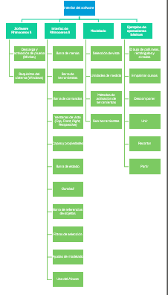

1. **ACTIVIDADES DIDÁCTICAS *(Se debe incorporar mínimo 1, máximo 2)***

|  |  |
| --- | --- |
| **DESCRIPCIÓN DE ACTIVIDAD DIDÁCTICA** | |
| **Nombre de la Actividad** | Fundamentos del uso del software Rhinoceros |
| **Objetivo de la actividad** | Identificar los conceptos clave relacionados con la interfaz, herramientas básicas y comandos esenciales del software Rhinoceros aplicados al modelado digital de billeteras. |
| **Tipo de actividad sugerida** | **Según catálogo de recursos educativos.**  **Para consultarlo, puede hacer clic** [**AQUÍ**](https://ecored-sena.github.io/ECOREDSENA_CATALOGO_WEB/#/curso/tema5) |
| **Archivo de la actividad**  **(Anexo donde se describe la actividad propuesta)** | Anexo |

1. **MATERIAL COMPLEMENTARIO:**

|  |  |  |  |
| --- | --- | --- | --- |
| Tema | Referencia APA del Material | Tipo de material  (Video, capítulo de libro, artículo, otro) | Enlace del Recurso o  Archivo del documento o material |
| *Software* Rhinoceros 8 | Rhinoceros. (2025). Rhino 8 Charging Forward. | Página web | <https://www.rhino3d.com/> |
| Interfaz de Rhinoceros | Téllez, J. (2011). Diseño 3D y mucho más. Modelar y Fabricar. | Blog | <https://modelaryfabricar.blogspot.com/> |

1. **GLOSARIO:**

|  |  |
| --- | --- |
| TÉRMINO | SIGNIFICADO |
| Administrador de capas: | herramienta para organizar objetos del modelo en capas, permitiendo activarlas o desactivarlas y asignar colores. |
| Barra de menús: | área superior de la ventana donde se agrupan los comandos en categorías desplegables para facilitar el acceso. |
| Barras de herramientas: | paneles con íconos que permiten ejecutar herramientas y comandos frecuentes de forma visual. |
| Línea de comandos: | zona donde se ingresan textos para ejecutar comandos rápidamente, con función de autocompletado. |
| *Viewports (Vistas):* | cuadros de visualización que muestran el modelo desde diferentes perspectivas (superior, perspectiva, frontal, derecha). |
| *Widget Gumball:* | herramienta visual para manipular objetos mediante movimientos, rotaciones y escalas directas. |

1. **REFERENCIAS BIBLIOGRÁFICAS**

*Ealfi. (2024). Curso* Rhinoceros 8*: Todo lo que debes saber.* [*https://ealfi.es/curso-rhinoceros-8-todo-debes-saber/*](https://ealfi.es/curso-rhinoceros-8-todo-debes-saber/)

*McNeel Wiki. (2025). Lista de comandos y guía de usuario de Rhinoceros. https://wiki.mcneel.com/es/rhino/commandlist*

*Von Moos, D. (2023). 3D Modeling with* Rhinoceros 8*: A Practical Guide. Independently published.*

*Rhino 3D. (2024). Características y novedades de* Rhinoceros 8*.* [*https://www.rhino3d.com/es/features/*](https://www.rhino3d.com/es/features/)

*Guías de desarrolladores Rhino. (2024). Rhino Developer Guides.* [*https://developer.rhino3d.com/es/guides*](https://developer.rhino3d.com/es/guides)

1. **CONTROL DEL DOCUMENTO**

|  |  |  |  |  |
| --- | --- | --- | --- | --- |
|  | Nombre | Cargo | Dependencia  *(Para el SENA indicar Regional y Centro de Formación)* | Fecha |
| Autor (es) | Jenny Jasbleydi Velásquez | Experto Temático | Huila Centro Agroempresarial y desarrollo pecuario | Agosto 2025 |

1. **CONTROL DE CAMBIOS**

**(Diligenciar únicamente si realiza ajustes a la Unidad Temática)**

|  |  |  |  |  |  |
| --- | --- | --- | --- | --- | --- |
|  | Nombre | Cargo | Dependencia | Fecha | Razón del Cambio |
| Autor (es) |  |  |  |  |  |